Website Development Document

Kas Tracking



Dibuat Oleh :

|  |  |
| --- | --- |
| 11S18005 | Abdullah Ubaid |
| 11S18011 | Awit Hutabalian |
| 11S18067 | Irvandi Sihombing |

Untuk :

Institut Teknologi Del

Sitoluama

|  |  |  |  |  |  |
| --- | --- | --- | --- | --- | --- |
|  | **Proyek Akhir 2014**  **Institut Teknologi Del** | | | |  |
| *No. Dokumen: Web-PA-YY-AxxG* | | *Versi: 02.xx* | *Tanggal : 05-12-2020* | *Jumlah Halaman : 60* | |

**DAFTAR ISI**

1 Introduction 3

1.1 Purpose of Document **Error! Bookmark not defined.**

1.2 Scope 5

1.3 Definition,Acronym and Abbreviation **Error! Bookmark not defined.**

1.4 Identification and Numbering **Error! Bookmark not defined.**

1.5 Reference Documents **Error! Bookmark not defined.**

1.6 Document Summary **Error! Bookmark not defined.**

2 Website Overview 7

2.1 Purpose 9

2.2 User Characteristics **Error! Bookmark not defined.**

2.3 Platform **Error! Bookmark not defined.**

2.3.1 Development Requirement 11

2.3.2 Operational Requirement 11

2.4 Other requirement 12

3 Specification 12

3.1 Functional Specification 14

3.2 Website Map 16

3.3 Database Specification 17

4 Design 19

4.1 Data Design 19

4.1.1 Table Relation 19

4.1.2 Table Specification 19

4.1.3 Tabel <Nama..> 19

4.2 Screen Design **Error! Bookmark not defined.**

4.2.1 Screen - 0 **Error! Bookmark not defined.**

4.2.2 Screen - 1 36

4.2.3 Screen - 2 **Error! Bookmark not defined.**

5 Testing **Error! Bookmark not defined.**

5.1 Test Preparation **Error! Bookmark not defined.**

5.2 Test Plan and Identification **Error! Bookmark not defined.**

5.3 Test Script & Result **Error! Bookmark not defined.**

5.3.1 Test Script Butir-Uji-1 **Error! Bookmark not defined.**

5.3.2 Test Script Butir-Uji-2 **Error! Bookmark not defined.**

5.4 Test Summary Result & History **Error! Bookmark not defined.**

5.4.1 Scenario-1 **Error! Bookmark not defined.**

5.4.2 Scenario-2 **Error! Bookmark not defined.**

6 Installation and Version Description 58

LAMPIRAN 59

# Introduction

## Purpose of Document

Dokumen ini merupakan dokumentasi dari pengerjaan proyek kelompok yang merupakan proyek gabungan dari matakuliah Pengembangan Aplikasi Berbasis Web, Pengembangan Aplikasi Mobile, dan Pengujian dan Penjaminan Mutu Perangkat Lunak. Dalam kesempatan ini kelompok kami fokus pada dokumentasi pengerjaan aplikasi untuk mata kuliah Pengembangan Aplikasi Berbasis Web untuk memenuhi tugas mata kuliah. Dengan membuatkan dokumen ini, kelompok kami berharap bisa mendapat masukan dari dosen pengampu mata kuliah Pengembangan Aplikasi Berbasis Web dan juga para pembaca yang lainnya.

## Scope

Dokumen ini berisi mengenai proses dari pembuatan aplikasi yang merupakan proyek kelompok pada matakuliah PABWE. Aplikasi yang kami rancang adalah sebuah aplikasi yang dapat digunakan sebagai tempat penyimpanan data-data yang penting tentang keuangan, yang bisa membantu tugas dari bendahara pada umumnya. Pada aplikasi ini, kelompok kami merancangnya sebagai sebuah aplikasi yang dapat mempermudah tugas dari seorang bendahara dalam mengolah data-data keuangan dalam skala kecil sampai skala besar menjadi lebih mudah dikelola dan sistematis. Dalam dokumen ini, kami mendokumentasikan tahapan-tahapan dari perancangan aplikasi mulai dari desain sampai dengan testing aplikasi.

## Definition,Acronym and Abbreviation

**Tabel 1 Dafter Definisi**

|  |  |  |
| --- | --- | --- |
| No | Definition | Keterangan |
| 1. | Kas Tracking | Aplikasi yang dirancang untuk mempermudah tugas dari bendahara dalam mengolah data-data keuangan dalam suatu organisasi |
| 2. | PABWE | Pengembangan Aplikasi Berbasis Web |
| 3. | Dst | Dan seterusnya |
| 4 | PPMPL | Pengujian dan Penjaminan Mutu Perangkat Lunak |

## Identification and Numbering

**Tabel 2 Aturan Penomoran**

|  |  |
| --- | --- |
| No | Deskripsi Ketentuan |
| 1. | Aturan penamaan dokumen dengan ketentuan : Web-KP-YY-AxxG |
| 2. | Halaman cover tidak memiliki nomor halaman |
| 3. | Untuk daftar isi dana halaman isi dokumen menggunakan penomoran pada footer |
| 4. | Untuk Bab dan Sub bab, format penomoran menggunakan 1,2,3,....dst. |
| 5. | 1. *Font* : *Times New Roman dan Arial*, ukuran 12pt   * *Heading* 1 : *bold*, 12 pt * *Heading* 2 : *bold*, 12 pt   2. Paragraf   * *Line-spacing* : 1.5 *lines* * *Before and after* pada *spacing* : 0 pt * Paragraf tidak dimulai dengan menjorok ke dalam * Paragraf rata kiri dan kanan (*justify*) * Istilah asing ditulis dengan format tulisan miring(*italic*)   3. *Caption* tabel/gambar   * *Line spacing* yang digunakan pada caption tabel/gambar : *single*, *before and after* : *0pt* * Ukuran huruf yang digunakan 10pt * Penamaan *caption* tabel dibuat rata tengah (*center*) bawah tabel.   4. Tabel   * *Header* tabel diulang jika isi tabel berada di beberapa halaman * Penulisan *header* : *Arial*, ukuran 10pt, dan *bold*   Penulisan content : Times New Roman, ukuran 10pt, dan rata kiri |
| 6. | Aturan penomoran dan penamaan bab dan subbab:   * Untuk bab : 1,2,3, dan seterusnya   Contoh : **1. Introduction**   * Untuk subbab : 1.1, 1.2, 1.3, dan seterusnya.   Contoh : **1.1 Purpose of Document**   * Penomoran dan penulisan pada tabel dan gambar : |

## Reference Documents

None

## Document Summary

Sistematika dalam penyusunan *Web Development Document* Kas Tracking ini akan dijabarkan dalam setiap bab yang terdiri dari enam (6) bab. Berikut pemaparannya:

1. Introduction

Pada bagian bab ini menjelaskan tetang tujuan dari dokumen, ruang lingkup, definisi, akronim dan singkatan, aturan penomoran yang digunakan, dokumen yang menjadi rujukan dalam penulisan dokumen, dan ikhtisar tiap bab dari dokumen.

1. Website Overview

Pada bagian bab ini berisi penjelasan tentang tujuan dari *website overview*, *user characteristic*, *platform* yang tediri dari *development requirement*( yang terdiri dari *hardware requirement* dan *S/W development tools*), *operational requirement*, dan juga kebutuhana lainnya yang digunakan selama pengerjaan proyek.

1. Spesification

Pada bagian bab ini berisi penjelasan tentang *functional spesification*, *website map*, dan juga *database spesification* dari aplikasi yang dibangun.

1. Design

Pada bagian bab ini berisi *data design*, dan *screen design* yang dipakai selama pengembangan website.

1. Testing

Pada bagian bab ini berisi *Test Preparation* memuat hal-hal persiapan dalam test, *Test Plan and Identification* yang menjelaskan lingkup keseluruhan dari perencaan pengujian, *Test Script & Result* memuat hasil test script, *Test Summary Result & History* memuat ringkasan test.

1. Installation and Version Description

Pada bagian bab ini memuat dokumentasi mengenai kelengkapan semua file dan instalasi yang dilakukan agar website siap beroperasi.

# Website Overview

Aplikasi berbasis web yang beralamat [Https://kastracking.site](https://kastracking.site) merupakan aplikasi hasil pengerjaan kelompok proyek mata kuliah Pengembangan Aplikasi Berbasis Web dengan kode matakuliah 11S3109 pada semester/tahun akademik yaitu Odd/2020/2021. Berikut nama-nama kelompok yang bersangkutan:

1. Abdullah Ubaid (11S18005)
2. Awit Hutabalian (11S18011)
3. Irvandi Amir Hamzah Sihombing (11S18067)

Deskripsi homepage dan lingkungannya

Apabila pengguna membuka aplikasi Kas Tracking pada web maka pengguna akan berada pada halaman untuk melakukan login terlebih dahulu. Pada halaman untuk login ini, pengguna harus memasukkan email, kata sandi, kemudian mengklik button masuk untuk beralih ke halaman utama dari aplikasi. Apabila email dan kata sandi yang dimasukkan valid, maka pengguna akan beralih ke halaman utama aplikasi Kas Tracking. Pada halaman utama ini, apabila pengguna merupakan anggota baru, dan belum memiliki organisasi yag diikuti, maka pada bagian Organisasi akan kosong, dan pengguna hanya bisa melakukan edit profilnya. Namun ketika pengguna telah dimasukkan sebagai anggota pada suatu organisasi, maka anggota akan dapat melihat informasi mengenai data-data keuangan dari organisasi yang diikutinya. Berbeda dengan pengguna dengan role sebagai bendahara. Dia dapat membuat organisasi baru dan apabila organisasi yang dibuatnya telah berhasil, maka dia dapat melakukan kelola terhadap organisasi yang dibuatnya.

Pada bagian menu, apabila pengguna merupakan admin maka akan berbeda halaman menunya dengan anggota. Akan ada penambahan menu admin dan ada menu utama. Pada menu admin ini, terdapat daftar pengguna dan juga daftar organisasi. Sebagai admin, maka bisa melihat seluruh data dari pengguna aplikasi dan juga bisa melihat daftar dan data yang terdaftar pada aplikasi. Pada bagian daftar pengguna ini, terdapat nama, jenis kelamin, provinsi, whatsApp, email, dan tanggal bergabung dari anggota.

## Purpose

Tujuan dari aplikasi Kas Tracking ini adalah sebagai wadah bagi bendahara untuk bisa mengelola keuangan dari organisasi yang ditanganinya dengan lebih mudah, terstruktur, dan efisien baik data yang berskala besar maupun data berskala ringan. Untuk setiap anggota yang mendaftar dapat melihat data keuangan dan laporan-laporan data keuangan dari organisasi yang diikutinya sehingga informasi dan data-data mengenai keuangan menjadi lebih transparan.

Ada tiga tipe pengguna dalam aplikasi yang dirancang, yaitu sebagai admin, sebagai bendahara dan sebagai anggota. Berikut penjelasan untuk setiap tipe pengguna:

1. Pengguna sebagai admin : yang dapat memiliki akses penuh untuk memantau dan pemeliharaan aplikasi yang dirancang. Admin bertanggung jawab untuk mengimplementasikan database baru, meng-hosting situs web, dan memelihara sistem.
2. Pengguna sebagai bendahara : memiliki akses untuk bisa melakukan pengolahan data dari suatu organisasi membuat laporan keuangan jauh lebih mudah, efisien, dan bisa lebih transparan untuk diketahui oleh anggota yang lain.

Dengan menggunakan aplikasi ini, maka bendahara dapat melihat dengan jauh lebih mudah setiap anggota yang masih memiliki tunggakan, sehingga mempermudahnya dalam melakukan pengerjaannya. Selain itu, tidak perlu repot lagi menulis data-data secara manual, menghitung manual, dan kesulitan dalam mencari informasi dari setiap anggotanya. Karena pada aplikasi ini, akan menyimpan informasi setiap anggota untuk kontak yang bisa dihubungi, yang mana pada saat mendaftar terdapat permintaan untuk mengisi nomor whatsApp.

1. Pengguna sebagai anggota : ketika menggunakan aplikasi ini, maka setiap laporan keuangan bisa diketahui. Baik data-data pemasukan dan pengeluaran sehingga informasi mengenai keuangan dari organisasi yang diikutinya menjadi lebih transparan. Dengan menggunakan aplikasi ini juga, anggota bisa melihat langsung tunggakan yang dimilikinya dan mana yang sudah dibayar. Sehingga, selain transparan, dapat juga sebagai pengingat untuk membayar tunggakan yang dimiliki oleh anggota.

## User Characteristics

**Tabel 3 Karakteristik Pengguna**

|  |  |  |
| --- | --- | --- |
| **User Group** | **Kepentingan Akses** | **Hak Akses** |
| Admin | Memantau web aplikasi | Mengelola web aplikasi |
| Bendahara | Menginput data dan mengelola data-data keuangan dari organisasi yang diikuti | Melakukan edit data pribadi dan memiliki hak akses untuk menambahkan data-data atau mengelola data terkait keuangan, dan bisa melihat informasi anggota. |
| Anggota | Sebagai anggota dari organisasi yang diikuti dan bisa melihat laporan dan data-data keuangan dari organisasi yang diikutinya | Hanya bisa melakukan edit data pribadi dan melihat data-data yang dikelola oleh bendahara. |

## Platform

Subbab ini berisi penjelasan mengenai platform yang digunakan dalam pengembangan dan pengoperasin website Kas Tracking.

1. Operating system yang digunakan untuk pengembangan dan pengoperasian website adalah adalah windows 10
2. Development tools yang digunakan untuk pengembangan dan pengoperasian website adalah Xampp, framework Laravel, Sqlyog, dan web browser edge
3. Bahasa yang digunakan untuk pengembangan dan pengoperasian adalah HTML dan Javascript

### Development Requirement

#### Hardware requirement

Software yang digunakan dalam pengerjaan proyek dijelaskan pada Tabel ** Kebutuhan Perangkant Lunak pada fase Development

**Tabel 4 Kebutuhan Perangkat Lunak**

|  |  |
| --- | --- |
| **Hardware** | **Spesification** |
| Processor | Intel® Core™ i5-7200U CPU @ 2.50GHx (4 CPUs) |
| Hardisk | Minimum 500GB atau *higher* |
| Memory | 8192MB RAM |

#### S/W development Tools

**Tabel 5 S/W Development Tools**

|  |  |  |
| --- | --- | --- |
| **Groups** | **Tools** | **Spesification** |
| HomePage dev Tools | Frontpage | Laravel, Visual Studio Code, Adobe Creative Cloud |
| Image editor | Adobe XD | Adobe Creative Cloud |
| Editor Tools | Visual Studio Code |  |
| Framework | Laravel |  |
| DBMS | MySQL |  |
| Web Server | Litespeed | Litespeed Web server dari niagahoster (.site) |
| Client | Browser | Mozilla Firefox, Google Chrome |
| Dokumentasi | Paket Office | MS Office 2010 |

### Operational Requirement

Subbab ini berisi penjelasan mengenai persyaratan perangkat keras dan perangkat lunak yang diperlukan untuk menjalankan atau pengoperasian aplikasi Kas Tracking. Dalam pembuatan aplikasi berbasis website ini, terdapat topologi perangkat keras minimum untuk skenario pengumpulan data.

#### Hardware requirement

**Tabel 6 Kebutuhan Perangkat Keras**

|  |  |
| --- | --- |
| **Hardware** | **Spesification** |
| Processor | Intel® Core™ i5-7200U CPU @ 2.50GHx (4 CPUs) |
| Hardisk | Minimum 500GB atau *higher* |
| Memory | 8192MB RAM |

#### S/W Requirement

**Tabel 7 S/W Requirement**

|  |  |  |
| --- | --- | --- |
| **Groups** | **Components** | **Spesification** |
| Operating System |  | Windows 10 |
| Browser |  | Mozilla firefox, Google Chrome |
| Documentation |  | Microsoft Office |

## Other requirement

None

# Specification

Bab ini berisi penjelasan mengenai spesifikasi kebutuhan fungsional, website map, spesifikasi database,serta kebutuhan lain yang mendukung pengerjaan proyek.

## Functional Specification

Pada bagian ini, akan menjelaskan secara rinci tentang spesifikasi fungsional dari aplikasi berbasis website yang dikembangkan dimana diklasifikasikan berdasarkan nama fungsi dan deskripsi fungsinya. Berikut cara kami dalam menjelaskan tentang spesifikasi fungsional dari aplikasi web yang kelompok kami buat.

**Tabel 8 Screen Summary List**

|  |  |  |
| --- | --- | --- |
| **level** | **Screen Name** | **Short Description** |
| 0 | Halaman utama | Pada halaman ini terdapat gambar tiga orang yang menyandang kunci dan hendak mengggunkan kunci tersebut untuk membuka sebuah lock. Kemudian terdapat fitur login yang terdiri dari textfill untuk email dan password. Terdapat sebuah button untuk masuk dan untuk lupa kata sandi. Untuk pengguna yang belum memiliki akun, dapat juga fitur untuk mendaftar |
| 1 | Dashboard User | Pada halaman ini menampilkan dashboard user setelah pengguna berhasil login. Pada halaman ini terdapat perbedaan dashboar untuk admin, bendahara, dan anggota. |
| 1.1. | Dashboar User sebagai Anggota | Pada halaman ini terdapat Menu Utama yang terdiri dari Organisasi, yang mana dalam hal ini organisasi yang diikuti oleh anggota. Kemudia, pada bagian atas Menu Utama, terdapat foto profil, nama dan jenis role. |
| 1.2 | Dashboar User sebagai Bendahara | Pada halaman ini terdapat menu tambahan dari menu yang ada pada dashboar user sebagai anggota. Apabila role nya adalah sebagai bendahara, maka dia dapat membuat sebuah daftar organisasi baru. Selain hal tersebut, bendahara juga dapat melihat daftar anggota dari organisasi yang dibuatnya. Hal ini tentunya ada juga perbedaan lain dengan anggota, dimana bendahara dapat melakukan pengolahan data-data tentang keuangan dari organisasi yang dimilikinya. |
| 1.3 | Dashboar User sebagai Admin | Halaman dashboard untuk admin memiliki penambahan pada menu utamanya. Dimana pada halaman utama dengan role sebagai admin ini memiliki akses untuk melihat daftar dari organisasi yang ada, dapat melihat data-data dari setiap anggota, dan juga data dari suatu organisasi yang ada. |
| 2 | Keuangan | Pada menu ini memuat fitur *OnClick* “Keuangan” yang memuat *search* dan daftar iuran anggota yang hanya bisa diakses oleh bendahara Di fitur anggota iuran ini memuat ID Anggota, Nama, Nominal serta Status Pembayaran anggota. Fitur ini hanya bisa diakses oleh bendahara. Terdapat jugaa fungsi Pemasukan, Pengeluaran, Tunggakann serta Kesalahan. |
| 3 | Pengaturan | Pada menu ini memuat fitur OnClick “Pengaturan” yang memuat fungsi yang mengupdate data para anggota yang hanya bisa diakses oleh anggota. Di fitur Pengaturan ini memuat pembaharuan data Nama, Lokasi, Jenis Iuran, Status Iuaran, Jumlah Iuran serta Ganti Bendahara Utama. Fitur ini dapat diakses oleh anggota |
| 4 | Profil | Pengguna dapat melihat data-data informasi pribadi pada bagian profil ini. |
| 5 | Ubah Dataa Diri | Pengguna dapat melakukan edit Nama Lengkap, Tanggal Lahir, menambahkan Bio, Jenis Kelamin dan mengubah Provindi Tempat Tinggal |
| 6 | Simpan Perubahan | Pengguna dapat menyimpan perubahan dari edit yang dilakukan dari bagian nomor 5 dan nomor 7 |
| 7 | Ubah Data Kontak | Pada bagian ini, pengguna dapat melakukan perubahan data pada Nomor WhatsApp dan Email |
| 8 | Ubah Kata Sandi | Pengguna dapat mengubah kata sandi dengan langkah pertama adalah membuat kata sandi baru, konfirmasi kata sandi baru dan konfirmasi kata sandi lama. Setelah itu pengguna dapat mengklik button simpan perubahan, dan kata sandi akan diperbaharui. |
| 9 | Drag and drop Picture here or click | Pengguna dapat mengganti foto profilnya dengan cara mengambil dari local. |
| 10 | Daftar Organisasi | Admin dapat melihat daftar organisasi yang ada (Hanya ada pada dashboard admin) |
| 11 | Daftar Pengguna | Admin dapat melihat pengguna dari aplikasi (hanya dapat diakses oleh admin) |
| 12 | Kelolah | Pengguna dengan role sebagai bendahara dan telah memiliki organisasi yang dibuat, dapat melakukan kelol terhadap orgnisasi yang dibuatnya. |
| 13 | Tambah Bendahara | Pengguna dengan role bendahara dapat menambahkan bendahara dengan memasukkan ID Pengguna yang ingin ditambahkan |
| 14 | Anggota | Pada dashboard bendahara ini terdapat data anggota, dimana bendahara dapat menambahkan anggota dengan memasukkan data-data sebagai berikut:  ID Anggota, Nama Lengkap, Jenis Kelamin, Tipe Pembayaran, Nomor WhatsApp, Alamat Email, dan Keys. |
| 15 | Buat Catatan Keuangan | Pengguna sebagai bendahara dapat membuat catatan keuangan dengan menambahkan ID Anggota, Nominal, Kategori, dan Catatan |
| 16 | Anggota Iuran | Bendahara dapat melihat daftar iuran dari setiap anggota |
| 17 | Buat Organisasi | Pengguna dapat membuat organisasi yang baru. |

## Website Map

Pada bagian ini akan menjelaskan gambaran dari stuktur dan hirarki dari aplikasi yang dikembangkan. Terdiri dari gambaran hubungan antar layar.

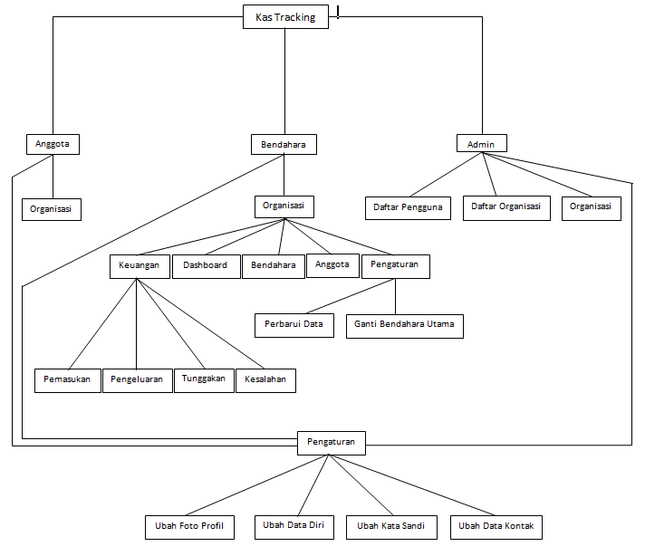

## Database Specification

Website yang dibangun menggunakan database yang terdiri dari sembilan (9) tabel. Berikut daftar tabel yang terdapat pada aplikasi Kas Tracking.

**Tabel 9 Daftar Tabel Pada Database**

|  |  |
| --- | --- |
| No | Nama Tabel |
| 1 | users |
| 2 | orgnisasi_users |
| 3 | organisasi_logs |
| 4 | organisasi_members |
| 5 | organisasi_tracking |
| 6 | user_notification |
| 7 | organisasi |
| 8 | migrations |
| 9 | password_reset |

# Design

Pada bagian ini akan menjelaskan tentang garis besar mengenai fungsi yang terdapat pada aplikasi Kas Tracking.

## Data Design

### Table Relation

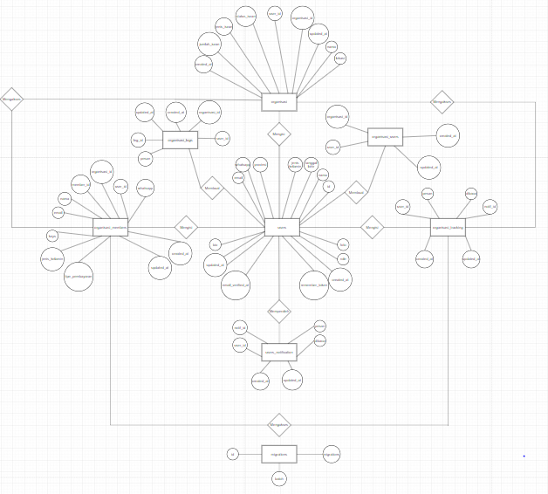

### Table Specification

**Tabel 10 Daftar Tabel Aplikasi Web Kas Tracking**

|  |  |  |
| --- | --- | --- |
| Nama Tabel | Primary Key | Deskripsi Isi |
| Users | id | Berisi data diri dari pengguna seperti nama, tanggal lahir, jenis kelamin, provinsi dan sebagainya yang diperlukan pada saat pendaftaran |
| password_resets | - | Berisi email yang digunakan pengguna dan token notifikasi setelah melakukan pendaftaran |
| Migrations | id | Ketika backend membuat tabel baru atau kolom baru menggunakan migration. Maka informasi tabel seperti tanggal pembuatan, nama tabel, nama kolom akan disimpan pada tabel ini. |
| users_notification | notif_id | Berisi user_id dan pesan yang dimiliki oleh pengguna |
| Organisasi_members | member_id | Berisi data diri anggota seperti nama, jenis kelamin, email, organisasi_id, tipe pembayaran dan whatsapp |
| Organisasi_users | *-* | Berisi organisasi_id dan organisasi_id |
| Organisasi_logs | log_id | Berisi log_id, user_id, organisasi_id serta pesan yang diterima oleh pengguna |
| Organisasi | organisasi_id | Berisi user_id, organisasi_id, nama,lokasi, jenis_iuran,  status_iuran dan jumlah_iuran |
| Organisasi_tracking | tracking_id | Berisi tracking_id, user_id,organisasi_id,member_id,  Kategori, nominal, dan catatan yang dibuat oleh pengguna |

#### Table-1

### Tabel users

Identifikasi/Nama : users

Deskripsi Isi : Berisi data diri dari pengguna seperti nama, tanggal lahir, jenis kelamin, provinsi dan sebagainya yang diperlukan pada saat pendaftaran

Jenis : tabel data induk

Primary Key : id

Detail Description :

**Tabel 11 Daftar Tabel users**

|  |  |  |  |  |  |
| --- | --- | --- | --- | --- | --- |
| Id Field | Deskripsi | Tipe & Length | Boleh NULL | Default | Keterangan |
| id |  | int(10) unsigned | NO | None | Id dari users |
| nama |  | varchar(255) | NO | None | Nama dari pengguna akun |
| tanggal_lahir |  | date | NO | None | Tanggal lahir dari pengguna akun |
| jenis_kelamin |  | varchar(255) | NO | None | Jenis kelamin dari pengguna akun |
| provinsi |  | varchar(255) | NO | None | Provinsi berdomisili dari pengguna akun |
| whatsapp |  | varchar(150) | NO | None | Akun whatsapp dari pengguna akun |
| email |  | varchar(150) | NO | None | Email dari pengguna akun |
| password |  | varchar(255) | NO | None | Password dari email pengguna akun |
| Bio |  | varchar(255) | NO | None | Biodata diri dari pengguna akun |
| Foto |  | varchar(255) | NO | None | Foto profil diri dari pengguna akun |
| role |  | smallint(6) | NO | None | Jabatan dari pengguna akun |
| email_verified_at |  | timestamp | NO | None | Email terverikasi milik pengguna akun |
| remember_token |  | varchar(100) | NO | None | Token yang diterima dari email yang telah diverifikasi |
| created_at |  | timestamp | NO | None | Fitur yang dikelola oleh pengguna akun |
| updated_at |  | timestamp | NO | None | Fitur yang diupdate oleh pengguna akun |

### Tabel password_resets

Identifikasi/Nama : password_resets

Deskripsi Isi : Berisi email yang digunakan pengguna dan token notifikasi setelah melakukan pendaftaran

Jenis : tabel data induk

Primary Key : -

Detail Description :

**Tabel 12 Daftar Tabel password**_**reset**

|  |  |  |  |  |  |
| --- | --- | --- | --- | --- | --- |
| Id Field | Deskripsi | Tipe & Length | Boleh NULL | Default | Keterangan |
| email |  | varchar(150) | NO | None | Email yang dipakai oleh pengguna akun saat mendaftar |
| token |  | varchar(255) | NO | None | Token verifiaksi yang diterima oleh pengguna akun setelah melakukan pendaftaran |
| created_at |  | timestamp | NO | None | Fitur yang dapat dikelola oleh pengguna akun setelah masuk ke dashboard aplikasi Kas Tracking |

### Tabel migrations

Identifikasi/Nama : migrations

Deskripsi Isi : Ketika backend membuat tabel baru atau kolom baru menggunakan migration. Maka informasi tabel seperti tanggal pembuatan, nama tabel, nama kolom akan disimpan pada tabel ini.

Jenis : tabel data induk

Primary Key : id

Detail Description :

**Tabel 13 Daftar Tabel migrations**

|  |  |  |  |  |  |
| --- | --- | --- | --- | --- | --- |
| Id Field | Deskripsi | Tipe & Length | Boleh NULL | Default | Keterangan |
| id |  | int(10) unsigned | NO | None | id users |
| migration |  | varchar(255) | NO | None | Membuat table baru atau kolom baru menggunakan migrations |
| batch |  | timestamp | NO | None | Angkatan dari pengguna akun |

### Tabel users_notification

Identifikasi/Nama : users_notification

Deskripsi Isi : Berisi user_id dan pesan yang dimiliki oleh pengguna

Jenis : tabel data induk

Primary Key : notif_id

Detail Description :

**Tabel 14 Daftar Tabel users**_**notification**

|  |  |  |  |  |  |
| --- | --- | --- | --- | --- | --- |
| Id Field | Deskripsi | Tipe & Length | Boleh NULL | Default | Keterangan |
| notif_id |  | int(10) unsigned | NO | None | Berisi notifikasi bila ada pesan yang masuk ke pengguna akun |
| user_id |  | int(10) unsigned | NO | None | User_id dari pengguna akun |
| pesan |  | varchar(150) | NO | None | Kotak masuk yang diterima oleh pengguna akun |
| dibaca |  | date | NO | None | Balasan kepada pengirim pesan bahwa pesannya sudah dibaca oleh penerima |
| created_at |  | timestamp | NO | None | Fitur yang bisa dibuatkan oleh pengguna akun |
| updated_at |  | timestamp | NO | None | Fitur yang diupdate oleh pengguna akun |

### Tabel organisasi_members

Identifikasi/Nama : organisasi_members

Deskripsi Isi : Berisi data diri anggota seperti nama, jenis kelamin, email, organisasi_id, tipe pembayaran dan whatsapp

Jenis : tabel data induk

Primary Key : member_id

Detail Description :

**Tabel 15 Daftar Tabel organisasi**_**members**

|  |  |  |  |  |  |
| --- | --- | --- | --- | --- | --- |
| Id Field | Deskripsi | Tipe & Length | Boleh NULL | Default | Keterangan |
| member_id |  | varchar(150) | NO | None | Member_id yang dimiliki oleh pengguna akun |
| user_id |  | int(10) unsigned | NO | None | User_id yang dimiliki oleh pengguna akun |
| organisasi_id |  | int(10) unsigned | NO | None | Organisasi_id yang dimiliki oleh pengguna akun |
| nama |  | varchar(150) | NO | None | Nama dari pengguna akun yang mengikuti organisasi tersebut |
| jenis_kelamin |  | varchar(20) | NO | None | Jenis kelamin dari pengguna akun |
| tipe_pembayaran |  | varchar(50) | NO | None | Tipe pembayaran iuran yang ditetapkan oleh bendahara |
| keys |  | varchar(10) | NO | None | Kode kunci dari organisasi pengguna akun |
| whatsapp |  | varchar(20) | NO | None | Akun whatsapp dari pengguna akun |
| email |  | varchar(150) | NO | None | Email dari pengguna akun |
| created_at |  | timestamp | NO | None | Fitur yang bisa dibuatkan oleh pengguna akun |
| updated_at |  | timestamp | NO | None | Fitur yang diupdate oleh pengguna akun |

### Tabel organisasi_tracking

Identifikasi/Nama : organisasi_tracking

Deskripsi Isi : Berisi tracking_id, user_id,organisasi_id,member_id,

Kategori, nominal, dan catatan yang dibuat oleh pengguna

Jenis : tabel data induk

Primary Key : tracking_id

Detail Description :

**Tabel 16 Daftar Tabel organisasi**_**tracking**

|  |  |  |  |  |  |
| --- | --- | --- | --- | --- | --- |
| Id Field | Deskripsi | Tipe & Length | Boleh NULL | Default | Keterangan |
| tracking_id |  | int(10) unsigned | NO | None | Tracking_id dari kegiatan iuran yang dilakukan oleh pengguna akun |
| user_id |  | int(10) unsigned | NO | None | User_id dari pengguna akun |
| organisasi_id |  | int(10) unsigned | NO | None | Organisasi_id dari pengguna akun |
| number_id |  | varchar(255) | NO | None | Number_id dari pengguna akun |
| kategori |  | varchar(100) | NO | None | Kategori  Pembayaran yang ditetapkan oleh bendahara |
| nominal |  | int(11) | NO | None | Jumlah pembayaran iuran yang ditetapkan oleh bendahara |
| catatan |  | varchar(200) | NO | None | Rangkuman transaksi iuran yang terjadi oleh bendahara |
| created_at |  | timestamp | NO | None | Fitur yang bisa dibuatkan oleh pengguna akun |
| updated_at |  | timestamp | NO | None | Fitur yang diupdate oleh pengguna akun |

### Tabel organisasi_users

Identifikasi/Nama : organisasi_users

Deskripsi Isi : Berisi organisasi_id dan organisasi_id

Jenis : tabel data induk

Primary Key :-

Detail Description :

**Tabel 17 Daftar Tabel organisasi**_**users**

|  |  |  |  |  |  |
| --- | --- | --- | --- | --- | --- |
| Id Field | Deskripsi | Tipe & Length | Boleh NULL | Default | Keterangan |
| user_id |  | int(10) unsigned | NO | None | User_id yang dimiliki oleh pengguna akun |
| organisasi_id |  | int(10) unsigned | NO | None | Organisasi_id yang diikuti oleh pengguna akun |
| created_at |  | timestamp | NO | None | Fitur yang bisa dibuatkan oleh pengguna akun |
| updated_at |  | timestamp | NO | None | Fitur yang diupdate oleh pengguna akun |

### Tabel organisasi_logs

Identifikasi/Nama : organisasi_logs

Deskripsi Isi : Berisi log_id, user_id, organisasi_id serta pesan yang diterima oleh pengguna

Jenis : tabel data induk

Primary Key :log_id

Detail Description :

**Tabel 18 Daftar Tabel organisasi**_**logs**

|  |  |  |  |  |  |
| --- | --- | --- | --- | --- | --- |
| Id Field | Deskripsi | Tipe & Length | Boleh NULL | Default | Keterangan |
| log_id |  | int(10) unsigned | NO | None | Log_id dari pengguna akun |
| user_id |  | int(10) unsigned | NO | None | User_id dari pengguna akun |
| organisasi_id |  | int(10) unsigned | NO | None | Organisasi_id dari pengguna akun |
| pesan |  | varchar(255) | NO | None | Kotak masuk yang diterima dari semua transaksi iuran |
| created_id |  | timestamp | NO | None | Fitur yang bisa dibuatkan oleh pengguna akun |
| updated_id |  | timestamp | NO | None | Fitur yang diupdate oleh pengguna akun |

### Tabel Organisasi

Identifikasi/Nama : organisasi

Deskripsi Isi : Berisi user_id, organisasi_id, nama,lokasi, jenis_iuran,

status_iuran dan jumlah_iuran

Jenis : tabel data induk

Primary Key :organisasi_id

Detail Description :

**Tabel 19 Daftar Tabel Organisasi**

|  |  |  |  |  |  |
| --- | --- | --- | --- | --- | --- |
| Id Field | Deskripsi | Tipe & Length | Boleh NULL | Default | Keterangan |
| user_id |  | int(10) unsigned | NO | None | User_id dari pengguna akun |
| organisasi_id |  | int(10) unsigned | NO | None | Organisasi_id dari organisasi yang diikuti oleh pengguna akun |
| nama |  | varchar(150) | NO | None | Nama dari pengguna akun yang mengikuti organisasi |
| lokasi |  | varchar(200) | NO | None | Lokasi dari pengguna akun berdomisili |
| jenis_iuran |  | varchar(50) | NO | None | Jenis pembayaran iuran yang ditetapkan oleh bendahara organisasi si pengguna akun |
| status_iuran |  | varchar(50) | NO | None | Status pembayaran dari pengguna akun di organisasi yang diikuti |
| jumlah_iuran |  | int(11) | NO | None | Jumlah pembayaran iuran yang ditetapkan oleh bendahara organisasi si pengguna akun |
| created_at |  | timestamp | NO | None | Fitur yang bisa dibuatkan oleh pengguna akun |
| updated_at |  | timestamp | NO | None | Fitur yang diupdate oleh pengguna akun |

## Screen Design

**Tabel 20: Screen Summary List**

|  |  |  |
| --- | --- | --- |
| **Level** | **Screen Name** | **Short Description** |
| 0 | Halaman utama | Pada halaman ini terdapat gambar logo Kas Tracking, fitur login dan daftar. |
| 1 | Halaman kedua | Pada halaman ini terdapat fitur pilihan menjadi anggota, bendahara dan admin bagi pendaftar. |
| 1.1 | Halaman ketiga | Bilamana pendaftar memilih menjadi anggota, dia akan diminta melakukan kelola pada organisasi yang diikuti. |
| 1.2 | Halaman ketiga | Bilamana pendaftar memilih menjadi bendahara, dia akan diminta melakukan kelola pada organisasi yang diikuti. |
| 1.3 | Halaman ketiga | Bilamana pendaftar memilih menjadi admin, dia akan dapat melakukan kelola pada organisasi yang dipimpin, dapat melihat daftar pengguna dan organisasi yang terdaftar di Kas Tracking. |
| 1.2.1 | Halaman keempat | Bilamana bendahara sudah melakukan kelola pada Organisasi. Dia dapat memanajemen keuangan dan anggotanya. Di halaman ini juga terdapat dashboard khusus bendahara, list semua bendahara serta pengaturan yang bisa dipakai oleh bendahara untuk memperbarui data yang dimiliki. |
| 1.2.1.1 | Halaman kelima | Bendahara dapat memantau dan memanajemen keuangan pada organisasinya seperti pemasukan, pengeluaran, tunggakan dan kesalahan yang terjadi. |
| 1.2.1.2 | Halaman kelima | Bendahara dapat memperbarui data yang ada pada organisasinya serta dapat melakukan penggantian bendahara utama. |
| 1.3 | Halaman keenam | Anggota, bendahara dan admin dapat menggunakan fitur pengaturan untuk mengubah foto profil, ubah data diri, ubah kata sandi dan ubah data kontak yang dimilikinya. |

### Screen - 0

Pada halaman ini terdapat gambar logo Kas Tracking, fitur login dan daftar.

#### Nama Layar:

Halaman utama Kas Tracking.

#### Access Path :

https://kastracking.site/login

#### Deskripsi Umum :

Pada halaman ini terbagi atas dua bagian yaitu kiri dan kanan. Pada bagian kiri terdapat gambar tiga orang sedang berusaha memasukkan kunci ke lubang kunci serta dibawahnya terdapat kalimat “Jadilah bendahara yang jujur, dengan menerapkan transparansi data informasi terkait pemasukan dan pengeluaran dana di lingkungan organisasi kamu!”. Pada bagian kanan terdapat logo Kas Tracking pada bagian atas serta fitur masuk dan daftar bagi pengguna. Bilamana pengguna pengguna sudah memiliki akun dia bisa memasukkan email dan kata sandinya untuk mengakses website tersebut. Namun bila pengguna mengalami kendala yaitu lupa kata sandi, pengguna akan dialihkan untuk melakukan perubahan/penggantian kata sandi menggunakan email atau nomor whatsapp yang yang dimasukkan pada saat mengisi form pendaftaran. Pada bagian paling bawah pengguna yang bukan bendahara dapat masuk sebagai anggota. Bagi pengguna yang belum memiliki akun dapat melakukan pendaftaran dengan mengisi form pendaftaran yang berisi yaitu:

1.Nama lengkap

2.Tanggal Lahir

3.Jenis Kelamin

4.Provinsi Tempat Tinggal

5.Nomor Whatsapp

6.Alamat Email

7.Kata Sandi

8.Ulangi Kata Sandi

#### Sketsa layar :

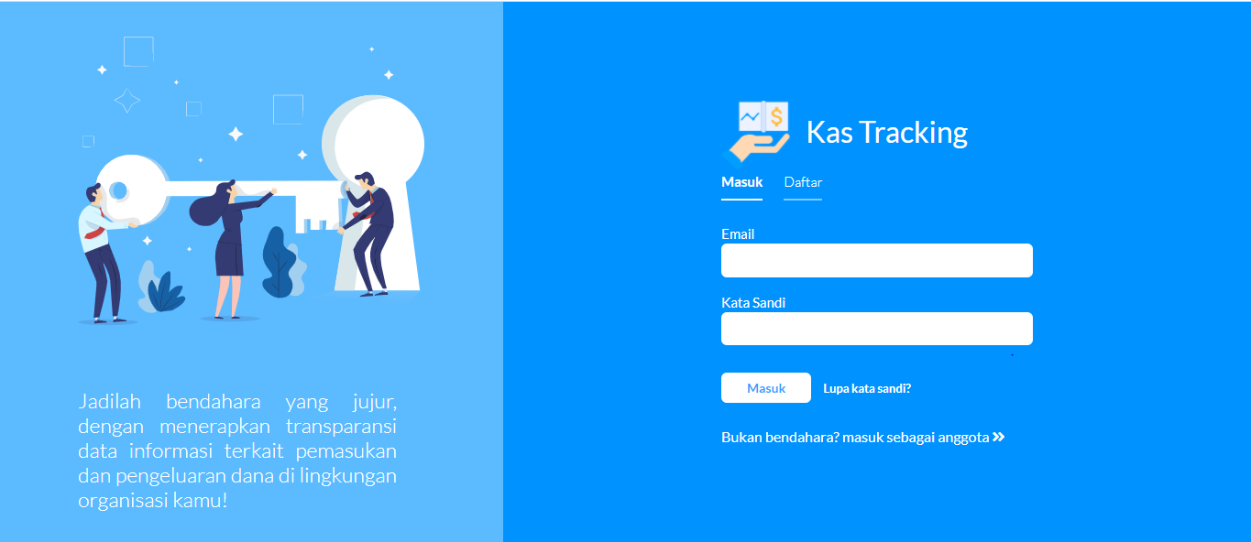

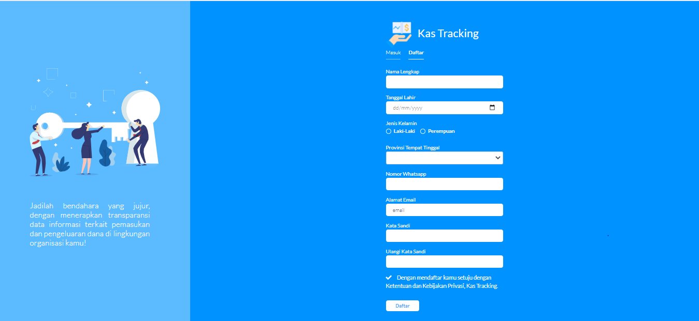

Tabel 21 Detail Design Layar : Screen

|  |  |  |  |  |
| --- | --- | --- | --- | --- |
| **No.** | **Item/Object Name** | **Object Type** | **Description** | **File** |
| 1 | Email | Form | Email yang dipakai oleh pengguna untuk mengakses Kas Tracking. |  |
| 2 | Kata Sandi | Form | Kata sandi yang dipakai oleh pengguna untuk mengakses Kas Tracking. |  |
| 3 | Masuk | Button | Masuk ke akun pengguna. |  |
| 4 | Nama Lengkap | Form | Nama lengkap pengguna di akun Kas Tracking tersebut. |  |
| 5 | Tanggal Lahir | Form | Tanggal lahir pengguna |  |
| 6 | Jenis Kelamin | Radio Button | Jenis kelamin pengguna |  |
| 7 | Provinsi Tempat Tinggal | Form | Provinsi tempat tinggal pengguna |  |
| 8 | Nomor Whatsapp | Form | Nomor whatsapp yang dipakai oleh pengguna |  |
| 9 | Alamat email | Form | Alamat email yang dipakai pengguna |  |
| 10 | Kata Sandi | Form | Kata sandi yang dipakai oleh pengguna |  |
| 11 | Ulangi Kata Sandi | Form | Ulang kata sandi yang dipakai oleh pengguna |  |
| 12 | Daftar | Button | Melakukan pendaftaran ke server Kas Tracking |  |

#### Data Base/Tabel terkait

**Tabel 22 Daftar Tabel Organisasi**

|  |  |  |  |  |  |
| --- | --- | --- | --- | --- | --- |
| **Id Field** | **Deskripsi** | **Tipe & length** | **Boleh**  **NULL** | **Default** | **Keterangan** |
| id |  | int(10) unsigned | NO | None | Id dari users |
| nama |  | varchar(255) | NO | None | Nama dari pengguna akun |
| tanggal_lahir |  | date | NO | None | Tanggal lahir dari pengguna akun |
| jenis_kelamin |  | varchar(255) | NO | None | Jenis kelamin dari pengguna akun |
| provinsi |  | varchar(255) | NO | None | Provinsi berdomisili dari pengguna akun |
| whatsapp |  | varchar(150) | NO | None | Akun whatsapp dari pengguna akun |
| email |  | varchar(150) | NO | None | Email dari pengguna akun |
| password |  | varchar(255) | NO | None | Password dari email pengguna akun |
| Bio |  | varchar(255) | NO | None | Biodata diri dari pengguna akun |
| Foto |  | varchar(255) | NO | None | Foto profil diri dari pengguna akun |
| role |  | smallint(6) | NO | None | Jabatan dari pengguna akun |
| email_verified_at |  | timestamp | NO | None | Email terverikasi milik pengguna akun |
| remember_token |  | varchar(100) | NO | None | Token yang diterima dari email yang telah diverifikasi |
| created_at |  | timestamp | NO | None | Fitur yang dikelola oleh pengguna akun |
| updated_at |  | timestamp | NO | None | Fitur yang diupdate oleh pengguna akun |

*.*

### Screen - 1

Pada halaman ini terdapat menu organisasi yang meliputi dashboard,bendahara,anggota dan keuangan.

#### Nama Layar:

Halaman kedua Kas Tracking.

#### Access Path :

https://kastracking.site/organisasi

#### Deskripsi Umum :

Pada halaman ini setelah pengguna masuk ke Kas Tracking, pengguna akan diminta melakukan kelolah pada organisasi yang diikuti. Setelah pengguna melakukan kelolah dia akan diantarkan ke Menu Organisasi. Menu Organisasi ini dibagi atas empat bagian yaitu:  
1. Dasbor

Halaman dasbor ini berisi informasi mengenai semua transaksi iuran yang terjadi di organisasi tersebut. Informasinya adalah sebagai berikut:

1. Total Pemasukan
2. Total Pengeluaran
3. Sisa Dana Tersimpan
4. Total Anggota
5. Analisa Keuangan Bulanan
6. Aktivitas Terbaru

2. Bendahara

Halaman Menu bendahara ini berisi informasi mengenai semua bendahara yang terdapat di organisasi yang tergabung dalam Kas Tracking. Informasinya adalah sebagai berikut:

1. Nama
2. Jenis Kelamin
3. Provinsi
4. Whatsapp
5. Email
6. Tanggal Bergabung
7. Status
8. Tindakan

3.Anggota

Halaman Menu Anggota ini berisi semua anggota yang berada di organisasi tersebut. Informasiny adalah sebagai berikut:

1. ID Anggota
2. Keys
3. Nama
4. Jenis Kelamin
5. Tipe Pembayaran
6. WhatsApp
7. Email
8. Tanggal Ditambahkan
9. Tindakan

4.Keuangan

Halaman Menu Keuangan ini berisi semua hal yang berkaitan dengan keuangan pada organisasi tersebut. Keuangan ini dibagi atas lima fitur berbeda yaitu:

1. Anggota Iuran

Halaman Anggota Iuran ini berisi informasi jenis iuran dari semua anggota yang terdaftar. Informasinya adalah sebagai berikut:

1.ID Anggota

2.Nama

3.Nominal

4.Status

B.Pemasukan

Halaman Menu Pemasukan ini berisi informasi data pemasukan dari semua anggota yang membayarkan iuran kepada bendahara organisasi. Informasinya adalah sebagai berikut:

1.ID Anggota

2.Nama

3.Nominal

4.Catatan

5.Tanggal Diperbarui

6.Tindakan

C. Pengeluaran

Halaman Menu Pengeluaran ini berisi informasi data pengeluaran dari transaksi yang dilakukan oleh bendahara organisasi. Informasinya adalah sebagai berikut:

1.Nama Bendahara

2.Nominal

3.Catatan

4.Tanggal Diperbarui

5.Tindakan

D. Tunggakan

Halaman Menu Tunggakan ini berisi informasi data tunggakan yang dilakukan oleh anggota dalam organisasi. Informasinya adalah sebagai berikut:

1.ID Anggota

2.Nama

3.Nominal

4.Catatan

5.Tanggal Diperbarui

6.Tindakan

E. Kesalahan

Halaman Menu Kesalahan ini berisi informasi kesalahan data yang dilakukan oleh bendahara organisasi. Informasinya adalah sebagai berikut:

1.Nama Bendahara

2.Nominal

3.Catatan

4.Tanggal Diperbarui

5.Tindakan

5.Pengaturan

Halaman Menu Pengaturan ini berisi informasi pembaruan data serta pergantian bendahara utama yang dilakukan oleh bendahara organisasi tersebut.

#### Sketsa layar :

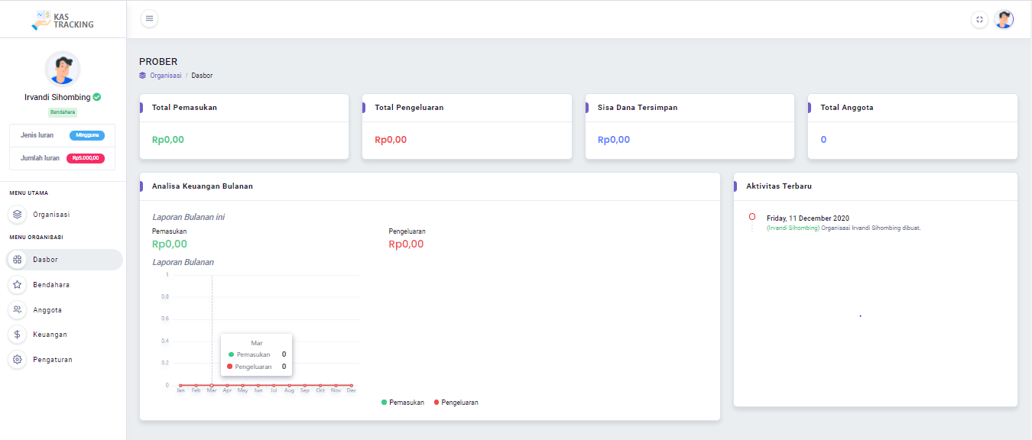

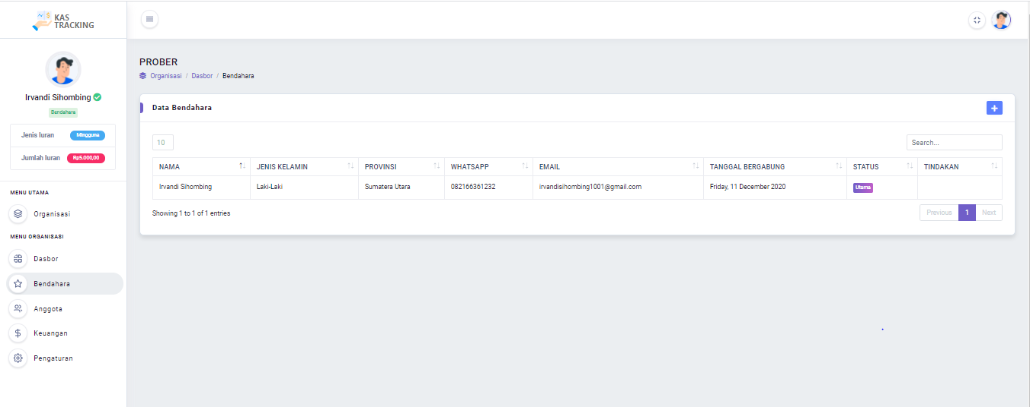

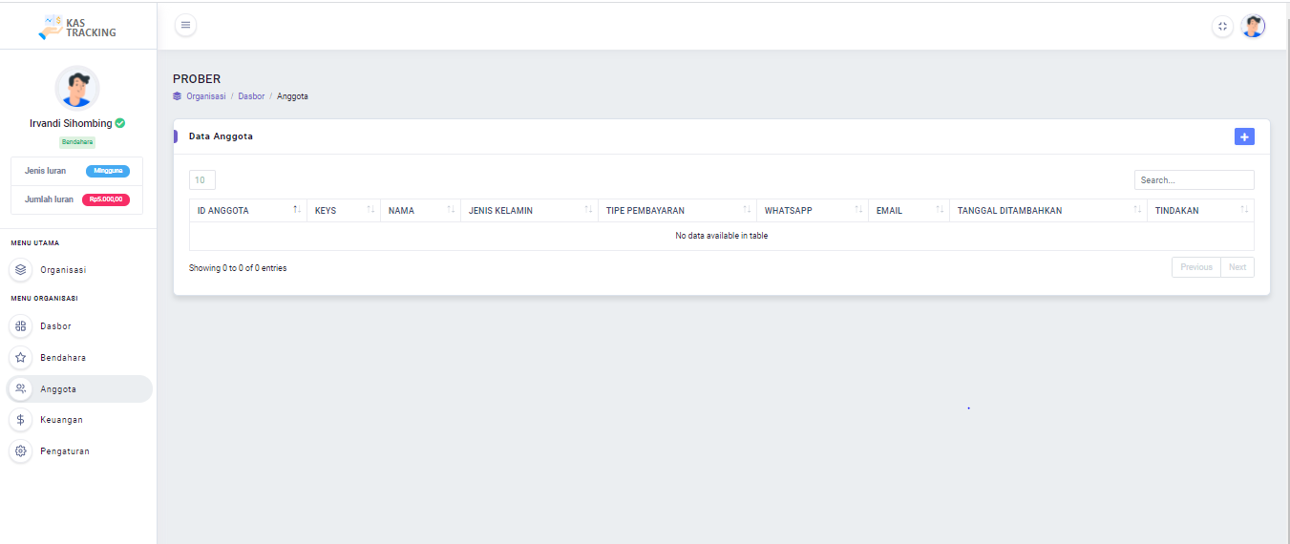

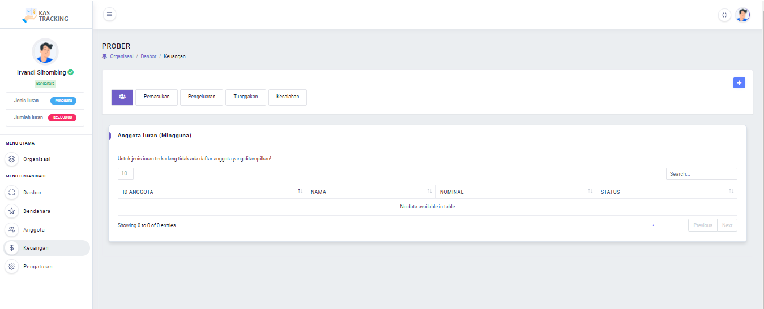

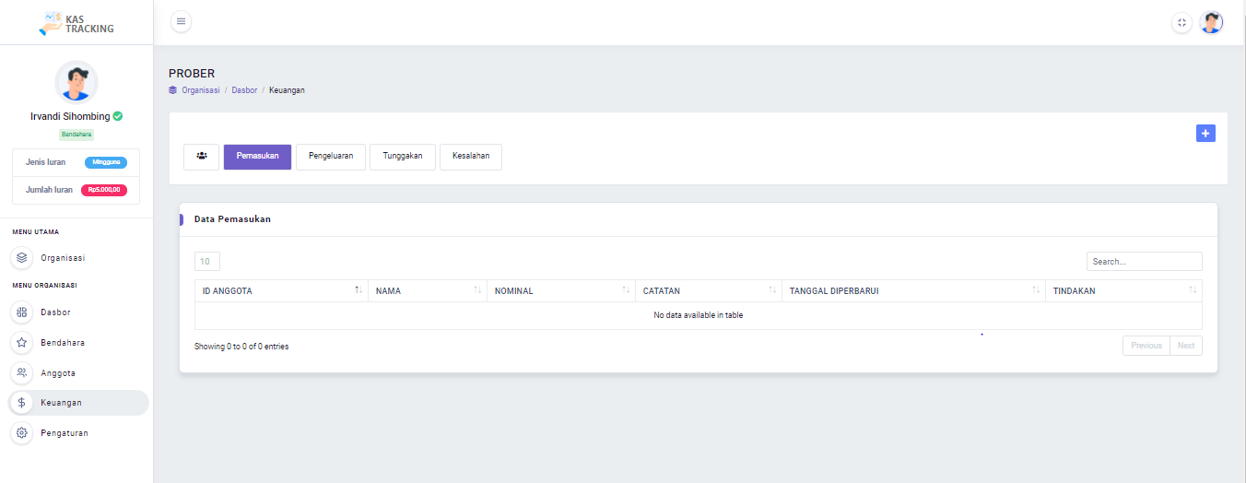

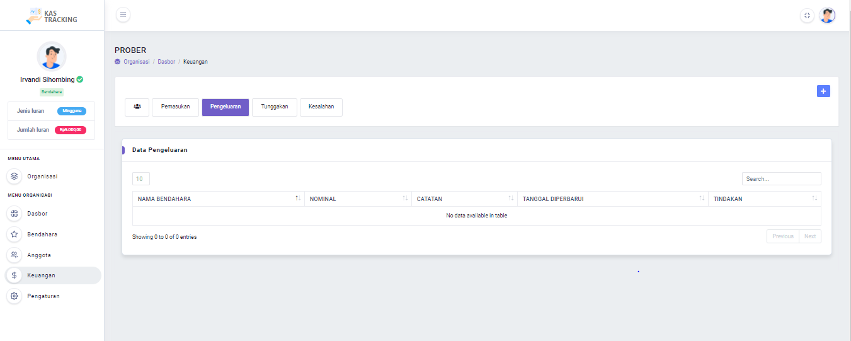

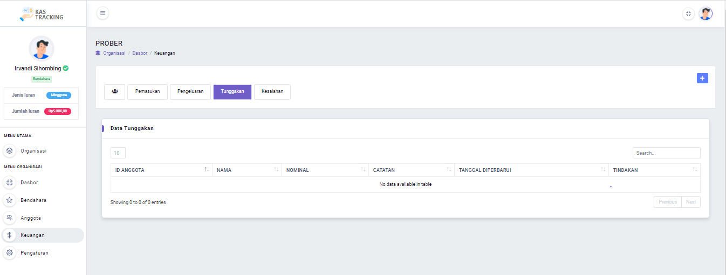

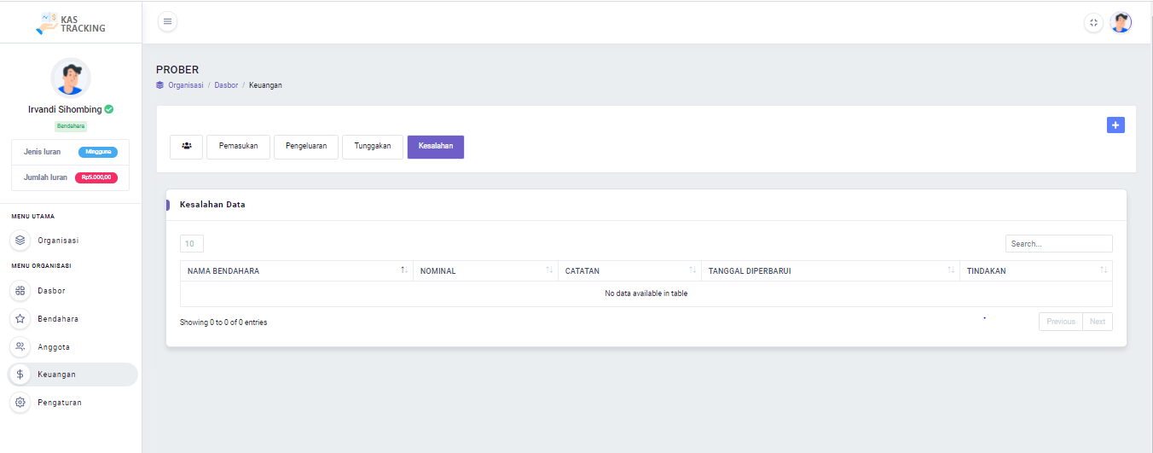

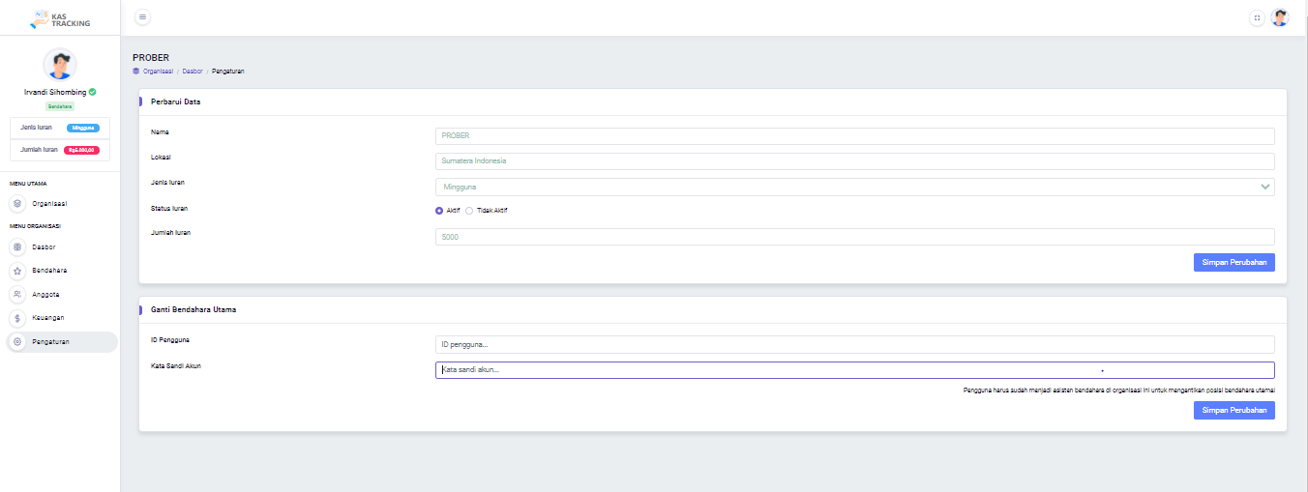

### Screen – 2

Pada halaman ini memuat fitur Pengaturan. Pada fitur pengaturan iniAnggota, Bendahara dan Admin dapat melakukan perubahan pada foto profil, data diri, kata sandi dan data kontak.

#### Nama Layar:

Halaman ketiga Kas Tracking.

#### Access Path :

https://kastracking.site/profile/settings

#### Deskripsi Umum :

Pada halaman ini setelah pengguna masuk ke Kas Tracking, pengguna akan diminta melakukan kelolah pada organisasi yang diikuti. Setelah pengguna melakukan kelolah kita akan diantarkan ke Menu Organisasi. Menu Organisasi ini dibagi atas empat bagian yaitu:

1. Ubah Foto Profile

Ubah foto profile ini meminta pengguna melakukan drag and drop pada foto yang dijadikan foto profil

1. Ubah Data Diri

Ubah foto diri ini meminta pengguna untuk mengisi nama lengkap, tanggal lahir, bio, jenis kelamin dan provinsi tempat tinggal bila ingin melaukan perubahan dan kemudian menyimpannya.

1. Ubah Kata Sandi

Ubah kata sandi ini meminta pengguna untuk memasukkan kata sandi baru yang akan digunakan, melakukan konfirmasi kata sandi baru dan lama juga.

1. Ubah Data Kontak

Ubah data kontak ini meminta pengguna memasukkan nomor whatsapp,email, dan password email yang akan dipakai nantinya

#### Sketsa layar :

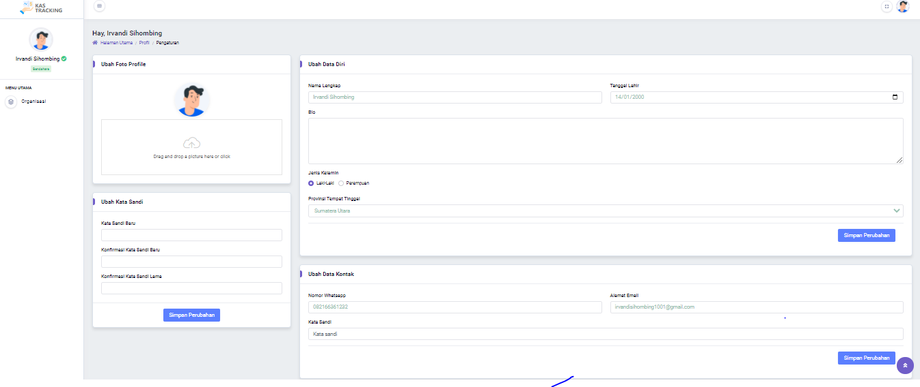

# Testing

Pada bab ini menjelaskan tentang dokumentasi tahapan testing pada pengembangan sistem matchmaking upscale yang mencakup perencanaan test, identifikasi butir uji dan scenario untuk melakukan test.

## Test Preparation

Persiapan awal yang harus dipenuhi sebelum memasuki tahap testing berupa evaluasi yang dilakukan setelah melakukan percobaan penggunaan aplikasi. Prosedur ini didasari oleh motede pengembangan aplikasi dan melakukan testing berdasarkan pembelajaran yang didapat dari matakuliah PPMPL. Pada tahapan testing ini ada dua jenis pengujian yang dilakukan, yaitu pengujian aplikasi dengan Cucumber dan pengujian dengan RobotFramework.

## Test Plan and Identification

Bagian ini menjelaskan lingkup keseluruhan dari perencanaan pengujian. Pada tabel berikut merupakan detail dari pengujian unit pada setiap fitur-fitur aplikasi yang dirancang.

**Tabel 23 Daftar Tabel Test Plan and Identification**

|  |  |  |  |  |  |  |
| --- | --- | --- | --- | --- | --- | --- |
| ***Halaman/Screen*** | ***Butir Uji*** | ***Tingkat Pengujian*** | ***Traceability*** | | ***Jenis Pengujian*** | ***Jadwal*** |
| *No. Screen* | *No. Butir Uji* |
| *Fungsi Register* | *Open Browser* | Pengujian Sistem |  |  | *Automation Testing* | 24/12/2020 |
| *Link ke* [*https://kastracking.site/*](https://kastracking.site/) | Pengujian Sistem |  |  | *Automation Testing* | 24/12/2020 |
| Pengujian- klik tab “Daftar” | Pengujian Unit |  |  | *Automation Testing* | 24/12/2020 |
|  | Pengujian- *text field* nama lengkap | Pengujian unit |  |  | *Automation Testing* | 24/12/2020 |
|  | Pengujian- *text field* tanggal lahir | Pengujian Unit |  |  | *Automation Testing* | 24/12/2020 |
|  | Pengujian-*radio button* jenis kelamin | Pengujian Unit |  |  | *Automation Testing* | 24/12/2020 |
|  | Pengujian- *select* provinsi tempat tinggal | Pengujian Unit |  |  | *Automation Testing* | 24/12/2020 |
|  | Pengujian- *text field* nomor whatsapp | Pengujian Unit |  |  | *Automation Testing* | 24/12/2020 |
|  | Pengujian- *text field* alamat email | Pengujian Unit |  |  | *Automation Testing* | 24/12/2020 |
|  | Pengujian- *text field* kata sandi | Pengujian Unit |  |  | *Automation Testing* | 24/12/2020 |
|  | Pengujian- *text field* pengulangan kata sandi | Pengujian Unit |  |  | *Automation Testing* | 24/12/2020 |
|  | Pengujian- klik *button* “Daftar” | Pengujian Unit |  |  | *Automation Testing* | 24/12/2020 |
| *Fungsi Login* | *Open browser-*https://kastracking.site/ | Pengujian Sistem |  |  | *Automation Testing* | 24/12/2020 |
| Pengujian- *input text* Email | Pengujian Unit |  |  | *Automation Testing* | 24/12/2020 |
|  | Pengujian- *input text* Kata Sandi | Pengujian Unit |  |  | *Automation Testing* | 24/12/2020 |
|  | Pengujian- *click element* Masuk | Pengujian Unit |  |  | *Automation Testing* | 24/12/2020 |
| *Fungsi Create Organization* | Pengujian- *click element* Buat Organisasi | Pengujian Unit |  |  | *Automation Testing* | 24/12/2020 |
|  | Pengujian- *input text* nama organisasi | Pengujian Unit |  |  | *Automation Testing* | 24/12/2020 |
|  | Pengujian- *input text* lokasi organisasi | Pengujian Unit |  |  | *Automation Testing* | 24/12/2020 |
|  | Pengujian- *select* iuran | Pengujian Unit |  |  | *Automation Testing* | 24/12/2020 |
|  | Pengujian- status iuran | Pengujian Unit |  |  | *Automation Testing* | 24/12/2020 |
|  | Pengujian-Simpan Data | Pengujian Unit |  |  | *Automation Testing* | 24/12/2020 |
| *Fungsi Add Member* | Pengujian-elemen Kelolah | Pengujian Unit |  |  | *Automation Testing* | 24/12/2020 |
|  | Pengujian-elemen  Anggota | Pengujian Unit |  |  | *Automation Testing* | 24/12/2020 |
|  | Pengujian-*button* + | Pengujian Unit |  |  | *Automation Testing* | 24/12/2020 |
|  | Pengujian-*input text ID* Anggota | Pengujian Unit |  |  | *Automation Testing* | 24/12/2020 |
|  | Pengujian-*input text* nama | Pengujian Unit |  |  | *Automation Testing* | 24/12/2020 |
|  | Pengujian-elemen  jenis kelamin | Pengujian Unit |  |  | *Automation Testing* | 24/12/2020 |
|  | Pengujian-*select* tipe pembayaran | Pengujian Unit |  |  | *Automation Testing* | 24/12/2020 |
|  | Pengujian-*input keys* | Pengujian Unit |  |  | *Automation Testing* | 24/12/2020 |
|  | Pengujian-elemen  simpan data | Pengujian Unit |  |  | *Automation Testing* | 24/12/2020 |
| *Fungsi Login as Member* | Pengujian-elemen  masuk sebagai anggota | Pengujian Sistem |  |  | *Automation Testing* | 24/12/2020 |
|  | Pengujian-*input text ID* Anggota | Pengujian Unit |  |  | *Automation Testing* | 24/12/2020 |
|  | engujian-*input text keys* | Pengujian Unit |  |  | *Automation Testing* | 24/12/2020 |
|  | Pengujian-*button* masuk | Pengujian Unit |  |  | *Automation Testing* | 24/12/2020 |
| *Fungsi Change Password* | Pengujian-elemen  profil | Pengujian Unit |  |  | *Automation Testing* | 24/12/2020 |
|  | Pengujian-elemen  pengaturan | Pengujian Unit |  |  | *Automation Testing* | 24/12/2020 |
|  | Pengujian-*input text* kata sandi baru | Pengujian Unit |  |  | *Automation Testing* | 24/12/2020 |
|  | Pengujian-*input text* konfirmasi kata sandi baru | Pengujian Unit |  |  | *Automation Testing* | 24/12/2020 |
|  | Pengujian-*input text* konfirmasi kata sandi lama | Pengujian Unit |  |  | *Automation Testing* | 24/12/2020 |
|  | Pengujian-elemen  simpan perubahan | Pengujian Unit |  |  | *Automation Testing* | 24/12/2020 |
| *Fungsi Update Organization* | Pengujian-*button* kelolah | Pengujian Unit |  |  | *Automation Testing* | 24/12/2020 |
|  | Pengujian-elemenpengaturan | Pengujian Unit |  |  | *Automation Testing* | 24/12/2020 |
|  | Pengujian-*input text* nama | Pengujian Unit |  |  | *Automation Testing* | 24/12/2020 |
|  | Pengujian-*input text* lokasi | Pengujian Unit |  |  | *Automation Testing* | 24/12/2020 |
|  | Pengujian-*select* jenis iuran | Pengujian Unit |  |  | *Automation Testing* | 24/12/2020 |
|  | Pengujian-elemenstatus iuran | Pengujian Unit |  |  | *Automation Testing* | 24/12/2020 |
|  | Pengujian-*input text* jumlah iuran | Pengujian Unit |  |  | *Automation Testing* | 24/12/2020 |
| *Fungsi invite finance manager* | Pengujian-*button* kelolah | Pengujian Unit |  |  | *Automation Testing* | 24/12/2020 |
|  | Pengujian-elemen  bendahara | Pengujian Unit |  |  | *Automation Testing* | 24/12/2020 |
|  | Pengujian-*button* + | Pengujian Unit |  |  | *Automation Testing* | 24/12/2020 |
|  | Pengujian-*input text ID* pengguna | Pengujian Unit |  |  | *Automation Testing* | 24/12/2020 |
|  | Pengujian-elemen  tambahkan | Pengujian Unit |  |  | *Automation Testing* | 24/12/2020 |
| *Fungsi update member* | Pengujian-*button* kelolah | Pengujian Unit |  |  | *Automation Testing* | 24/12/2020 |
|  | Pengujian-elemen  anggota | Pengujian Unit |  |  | *Automation Testing* | 24/12/2020 |
|  | Pengujian-elemen  edit | Pengujian Unit |  |  | *Automation Testing* | 24/12/2020 |
|  | Pengujian-*input text* nama | Pengujian Unit |  |  | *Automation Testing* | 24/12/2020 |
|  | Pengujian-*select* tipe pembayaran | Pengujian Unit |  |  | *Automation Testing* | 24/12/2020 |
|  | Pengujian-*input text* keys | Pengujian Unit |  |  | *Automation Testing* | 24/12/2020 |
|  | Pengujian-elemen  perbarui data | Pengujian Unit |  |  | *Automation Testing* | 24/12/2020 |
| *Fungsi add tracking* | Pengujian-*button* kelolah | Pengujian Unit |  |  | *Automation Testing* | 24/12/2020 |
|  | Pengujian-elemen  keuangan | Pengujian Unit |  |  | *Automation Testing* | 24/12/2020 |
|  | Pengujian-*button* + | Pengujian Unit |  |  | *Automation Testing* | 24/12/2020 |
|  | Pengujian-*input text ID* anggota | Pengujian Unit |  |  | *Automation Testing* | 24/12/2020 |
|  | Pengujian-*input text* nominal | Pengujian Unit |  |  | *Automation Testing* | 24/12/2020 |
|  | Pengujian-*select* kategori | Pengujian Unit |  |  | *Automation Testing* | 24/12/2020 |
|  | Pengujian-*input text* catatan | Pengujian Unit |  |  | *Automation Testing* | 24/12/2020 |
|  | Pengujian-elemen  Simpan data | Pengujian Unit |  |  | *Automation Testing* | 24/12/2020 |

## Test Script & Result

Pada Subbab ini setiap butir uji dari pengujian unit yang sudah dipaparkan pada subbab sebelumnya akan dibuat *test script*nya.

### Test Script Butir-Uji-1

|  |  |  |  |  |
| --- | --- | --- | --- | --- |
| **Identifikasi** | | - | | |
| **No. Screen** | | - | | |
| **Nama Butir Uji** | | Pengujian-*open browser* | | |
| **Tujuan** | | Untuk bisa mengakses aplikasi, pengguna bisa mengunjungi situs <https://kastracting.site/> | | |
| **Deskripsi** | | Situs ini merupakan situs resmi dari aplikasi Kas Tracking yang bisa diakses oleh siapa saja. | | |
| **Kondisi Awal** | | * Pengguna telah terhubung dengan internet | | |
| **Tanggal Pengujian** | | 24 Desember 2020 | | |
| **Penguji** | | Kelompok 3 | | |
| **Skenario Pengujian** | | | | |
| Pengguna bisa berada pada kondisi terhubung dengan internet, dan penggun bisa mengakses dari chrome, microsoft edge, dan media pencarian lainnya. | | | | |
| **Kriteria Evaluasi Hasil** | | | | |
| Apabila pengguna sudah terhubung dengan internet, pengguna bisa mengunjungi situs resmi Kas Tracking, maka akan tampil halaman untuk login bagi yang sudah memiliki akun dan daftar bagi pengguna yang belum memiliki akun. | | | | |
| **Kasus dan Hasil Pengujian** | | | | |
| **Data Masukan** | **Yang diharapkan** | | **Pengamatan** | **Kesimpulan** |
| Mengunjungi situs https://kastracking.site/ | Sistem menampilkan halaman untuk login ke aplikasi web | |  | [ ] diterima  [ X ] ditolak |

### Test Script Butir-Uji-2

|  |  |  |  |  |
| --- | --- | --- | --- | --- |
| **Identifikasi** | | - | | |
| **No. Screen** | | - | | |
| **Nama Butir Uji** | | Pengujian- klik tab “Daftar” | | |
| **Tujuan** | | Untuk dapat melihat bagaimana mendaftarkan akun aplikasi | | |
| **Deskripsi** | | Fungsi ini digunakan untuk menunjukkan bagaimana mendaftarkan akun pada aplikasi Kas Tracking, bagi pengguna yang belum memiliki akun | | |
| **Kondisi Awal** | | * Pengguna terhubung dengan internet * Pengguna telah mengunjungi situs Kas Tracking * Pengguna meng-klik fitur Daftar | | |
| **Tanggal Pengujian** | | 24 Desember 2020 | | |
| **Penguji** | | Kelompok 3 | | |
| **Skenario Pengujian** | | | | |
| * + - 1. Mengklik fitur untuk daftar | | | | |
| **Kriteria Evaluasi Hasil** | | | | |
| Ketika pengguna telah mengklik fitur untuk mendaftar, maka pengguna dialihkan pada halaman pendafataran. | | | | |
| **Kasus dan Hasil Pengujian** | | | | |
| **Data Masukan** | **Yang diharapkan** | | **Pengamatan** | **Kesimpulan** |
| Klik fitur daftar | Sistem menampilkan halaman untuk mendaftarkan akun | |  | [ ] diterima  [ X ] ditolak |
| **Catatan** | | | | |
| *Tuliskan catatan yang perlu disampaikan. Terutama jika terjadi kasus ”ditolak”, harus dijelaskan apa yang terjadi. Sertakan print Screen dan buatlah Test Incident Report* | | | | |

### Test Script Butir-Uji-3

|  |  |  |  |  |
| --- | --- | --- | --- | --- |
| **Identifikasi** | | - | | |
| **No. Screen** | | - | | |
| **Nama Butir Uji** | | Pengujian- *text field* nama lengkap (Fungsi Register) | | |
| **Tujuan** | | Untuk dapat melihat bagaimana pengguna mendaftarkan akun dengan mengisi nama lengkap | | |
| **Deskripsi** | | Fungsi ini digunakan untuk menunjukkan bagaimana pengguna mendaftarkan akunnya, yaitu harus mengisi nama lengkap | | |
| **Kondisi Awal** | | * Pengguna terhubung dengan internet * Pengguna telah mengunjungi situs Kas Tracking * Pengguna meng-klik fitur Daftar | | |
| **Tanggal Pengujian** | | 24 Desember 2020 | | |
| **Penguji** | | Kelompok 3 | | |
| **Skenario Pengujian** | | | | |
| Mengklik fitur untuk daftar  Input text : pengguna memasukkan nama lengkap pada *text field* | | | | |
| **Kriteria Evaluasi Hasil** | | | | |
| Ketika pengguna telah mengklik fitur untuk mendaftar, maka pengguna dialihkan pada halaman pendafataran. Pada halaman Daftar, pengguna di harapkan untuk mengisi nama lengkap pada *text field* yang tersedia. | | | | |
| **Kasus dan Hasil Pengujian** | | | | |
| **Data Masukan** | **Yang diharapkan** | | **Pengamatan** | **Kesimpulan** |
| Input text nama lengkap | Sistem menyimpan nama lengkap yang diinput | |  | [ ] diterima  [ X ] ditolak |

### Test Script Butir-Uji-4

|  |  |  |  |  |
| --- | --- | --- | --- | --- |
| **Identifikasi** | | - | | |
| **No. Screen** | | - | | |
| **Nama Butir Uji** | | Pengujian- *text field* tanggal lahir (Fungsi Register) | | |
| **Tujuan** | | Untuk dapat melihat bagaimana pengguna mendaftarkan akun dengan mengisi tanggal lahir | | |
| **Deskripsi** | | Fungsi ini digunakan untuk menunjukkan bagaimana pengguna mendaftarkan akunnya, yaitu harus mengisi data untuk tanggal lahir | | |
| **Kondisi Awal** | | * Pengguna terhubung dengan internet * Pengguna telah mengunjungi situs Kas Tracking * Pengguna meng-klik fitur Daftar | | |
| **Tanggal Pengujian** | | 24 Desember 2020 | | |
| **Penguji** | | Kelompok 3 | | |
| **Skenario Pengujian** | | | | |
| 1. Mengklik fitur untuk daftar 2. Input text : pengguna memasukkan tanggal lahir pada *text field* | | | | |
| **Kriteria Evaluasi Hasil** | | | | |
| Ketika pengguna telah mengklik fitur untuk mendaftar, maka pengguna dialihkan pada halaman pendafataran. Pada halaman Daftar, pengguna di harapkan untuk mengisi nama lengkap pada *text field* yang tersedia, kemudian mengisi data untuk tanggal lahir. | | | | |
| **Kasus dan Hasil Pengujian** | | | | |
| **Data Masukan** | **Yang diharapkan** | | **Pengamatan** | **Kesimpulan** |
| Input text tanggal lahir | Sistem menyimpan nama lengkap yang diinput | |  | [ ] diterima  [ X ] ditolak |

### Test Script Butir-Uji-5

|  |  |  |  |  |
| --- | --- | --- | --- | --- |
| **Identifikasi** | | - | | |
| **No. Screen** | | - | | |
| **Nama Butir Uji** | | Pengujian-*radio button* jenis kelamin (Fungsi Register) | | |
| **Tujuan** | | Untuk dapat melihat bagaimana pengguna mendaftarkan akun dengan mengisi data jenis kelamin | | |
| **Deskripsi** | | Fungsi ini digunakan untuk menunjukkan bagaimana pengguna mendaftarkan akunnya, yaitu harus mengisi informasi jenis kelamin | | |
| **Kondisi Awal** | | * Pengguna terhubung dengan internet * Pengguna telah mengunjungi situs Kas Tracking * Pengguna meng-klik fitur Daftar | | |
| **Tanggal Pengujian** | | 24 Desember 2020 | | |
| **Penguji** | | Kelompok 3 | | |
| **Skenario Pengujian** | | | | |
| Mengklik fitur untuk daftar  Clik element : pengguna memilih jenis kelamin pada *radio button* | | | | |
| **Kriteria Evaluasi Hasil** | | | | |
| Ketika pengguna telah mengklik fitur untuk mendaftar, maka pengguna dialihkan pada halaman pendafataran. Pada halaman Daftar, pengguna di harapkan untuk mengisi nama lengkap pada *text field* yang tersedia, mengisi data untuk tanggal lahir, kemudian memilih jenis kelamin pada *radio button*. | | | | |
| **Kasus dan Hasil Pengujian** | | | | |
| **Data Masukan** | **Yang diharapkan** | | **Pengamatan** | **Kesimpulan** |
| Click element jenis kelamin | Sistem menampilkan pilihan jenis kelamin pada radio button | |  | [ ] diterima  [ X ] ditolak |
| **Catatan** | | | | |
| Pada saat pengujian sebanyak 5 versi, semua pengujian valid. | | | | |

### Test Script Butir-Uji-6

|  |  |  |  |  |
| --- | --- | --- | --- | --- |
| **Identifikasi** | | - | | |
| **No. Screen** | | - | | |
| **Nama Butir Uji** | | Pengujian-*select from list* provinsi tempat tinggal (Fungsi Register) | | |
| **Tujuan** | | Untuk dapat melihat bagaimana pengguna mendaftarkan akun dengan memilih provinsi tempat tinggal | | |
| **Deskripsi** | | Fungsi ini digunakan untuk menunjukkan bagaimana pengguna mendaftarkan akunnya, yaitu harus memilih data tentang provinsi tempat tinggal | | |
| **Kondisi Awal** | | * Pengguna terhubung dengan internet * Pengguna telah mengunjungi situs Kas Tracking * Pengguna meng-klik fitur Daftar | | |
| **Tanggal Pengujian** | | 24 Desember 2020 | | |
| **Penguji** | | Kelompok 3 | | |
| **Skenario Pengujian** | | | | |
| 1. Mengklik fitur untuk daftar   * + - 1. Select from list : pengguna memilih provinsi tempat tinggal pada select | | | | |
| **Kriteria Evaluasi Hasil** | | | | |
| Ketika pengguna telah mengklik fitur untuk mendaftar, maka pengguna dialihkan pada halaman pendafataran. Pada halaman Daftar, pengguna di harapkan untuk mengisi nama lengkap pada *text field* yang tersedia, mengisi data untuk tanggal lahir, memilih jenis kelamin pada *radio button*, kemudian memilih provinsi tempat tinggal pada select yang tersedia. | | | | |
| **Kasus dan Hasil Pengujian** | | | | |
| **Data Masukan** | **Yang diharapkan** | | **Pengamatan** | **Kesimpulan** |
| Select from list provinsi tempat tinggal | Sistem menampilkan pilihan provinsi tempat tinggal, dan menyimpan data yang dipilih pengguna | |  | [ ] diterima  [ X ] ditolak |
| **Catatan** | | | | |
| Pada saat pengujian menggunakan RobotFramework sebanyak 5 versi, terdapat 1 pengujian yang tidak valid. | | | | |

### Test Script Butir-Uji-7

|  |  |  |  |  |
| --- | --- | --- | --- | --- |
| **Identifikasi** | | - | | |
| **No. Screen** | | - | | |
| **Nama Butir Uji** | | Pengujian-*input text* nomor whatsapp (Fungsi Register) | | |
| **Tujuan** | | Untuk dapat melihat bagaimana pengguna mendaftarkan akun dengan memasukkan nomor whatsapp pada *text field* yang disediakan. | | |
| **Deskripsi** | | Fungsi ini digunakan untuk menunjukkan bagaimana pengguna mendaftarkan akunnya, yaitu harus memasukkan nomor whatsapp sebagai informasi kontak akun nantinya. | | |
| **Kondisi Awal** | | * Pengguna terhubung dengan internet * Pengguna telah mengunjungi situs Kas Tracking * Pengguna meng-klik fitur Daftar | | |
| **Tanggal Pengujian** | | 24 Desember 2020 | | |
| **Penguji** | | Kelompok 3 | | |
| **Skenario Pengujian** | | | | |
| 1. Mengklik fitur untuk daftar  2. Input Text: pengguna memasukkan nomor whatsapp pada *text field* yang disediakan | | | | |
| **Kriteria Evaluasi Hasil** | | | | |
| Ketika pengguna telah mengklik fitur untuk mendaftar, maka pengguna dialihkan pada halaman pendafataran. Pada halaman Daftar, pengguna di harapkan untuk mengisi nama lengkap pada *text field* yang tersedia, mengisi data untuk tanggal lahir, memilih jenis kelamin pada *radio button*, memilih provinsi tempat tinggal pada select yang tersedia, kemudian memasukkan nomor whatsapp | | | | |
| **Kasus dan Hasil Pengujian** | | | | |
| **Data Masukan** | **Yang diharapkan** | | **Pengamatan** | **Kesimpulan** |
| Input text nomor whatsapp | Sistem menampilkan nomor whatsapp yang diinput | |  | [ ] diterima  [ X ] ditolak |
| **Catatan** | | | | |
| Pada saat pengujian menggunakan RobotFramework sebanyak 5 versi, terdapat 1 pengujian yang tidak valid. | | | | |

### Test Script Butir-Uji-8

|  |  |  |  |  |
| --- | --- | --- | --- | --- |
| **Identifikasi** | | - | | |
| **No. Screen** | | - | | |
| **Nama Butir Uji** | | Pengujian-*input text* alamat email (Fungsi Register) | | |
| **Tujuan** | | Untuk dapat melihat bagaimana pengguna mendaftarkan akun dengan memasukkan alamat email pada *text field* yang disediakan. | | |
| **Deskripsi** | | Fungsi ini digunakan untuk menunjukkan bagaimana pengguna mendaftarkan akunnya, yaitu harus memasukkan alamat email sebagai informasi kontak akun nantinya. | | |
| **Kondisi Awal** | | * Pengguna terhubung dengan internet * Pengguna telah mengunjungi situs Kas Tracking * Pengguna meng-klik fitur Daftar | | |
| **Tanggal Pengujian** | | 24 Desember 2020 | | |
| **Penguji** | | Kelompok 3 | | |
| **Skenario Pengujian** | | | | |
| 1. Mengklik fitur untuk daftar  2. Input Text: pengguna memasukkan alamat email pada *text field* yang disediakan | | | | |
| **Kriteria Evaluasi Hasil** | | | | |
| Ketika pengguna telah mengklik fitur untuk mendaftar, maka pengguna dialihkan pada halaman pendafataran. Pada halaman Daftar, pengguna di harapkan untuk mengisi nama lengkap pada *text field* yang tersedia, mengisi data untuk tanggal lahir, memilih jenis kelamin pada *radio button*, memilih provinsi tempat tinggal pada select yang tersedia, kemudian memasukkan nomor whatsapp | | | | |
| **Kasus dan Hasil Pengujian** | | | | |
| **Data Masukan** | **Yang diharapkan** | | **Pengamatan** | **Kesimpulan** |
| Input text alamat email | Sistem menampilkan alamat email yang diinput | |  | [ ] diterima  [ X ] ditolak |
| **Catatan** | | | | |
| Pada saat pengujian menggunakan RobotFramework sebanyak 5 versi, terdapat 1 pengujian yang tidak valid. | | | | |

### Test Script Butir-Uji-9

|  |  |  |  |  |
| --- | --- | --- | --- | --- |
| **Identifikasi** | | - | | |
| **No. Screen** | | - | | |
| **Nama Butir Uji** | | Pengujian-*input text* kata sandi (Fungsi Register) | | |
| **Tujuan** | | Untuk dapat melihat bagaimana pengguna mendaftarkan akun dengan memasukkan kata sandi pada *text field* yang disediakan, yang nantinya akan digunakan ketika akan login pada aplikasi | | |
| **Deskripsi** | | Fungsi ini digunakan untuk menunjukkan bagaimana pengguna mendaftarkan akunnya, yaitu harus memasukkan kata sandi yang akan diminta setiap kali pengguna akan login pada aplikasi. | | |
| **Kondisi Awal** | | * Pengguna terhubung dengan internet * Pengguna telah mengunjungi situs Kas Tracking * Pengguna meng-klik fitur Daftar | | |
| **Tanggal Pengujian** | | 24 Desember 2020 | | |
| **Penguji** | | Kelompok 3 | | |
| **Skenario Pengujian** | | | | |
| 1. Mengklik fitur untuk daftar  2. Input Text: pengguna memasukkan kata sandi pada *text field* yang disediakan | | | | |
| **Kriteria Evaluasi Hasil** | | | | |
| Ketika pengguna telah mengklik fitur untuk mendaftar, maka pengguna dialihkan pada halaman pendafataran. Pada halaman Daftar, pengguna di harapkan untuk mengisi nama lengkap pada *text field* yang tersedia, mengisi data untuk tanggal lahir, memilih jenis kelamin pada *radio button*, memilih provinsi tempat tinggal pada select yang tersedia, memasukkan nomor whatsapp kemudian memasukkan kata sandi | | | | |
| **Kasus dan Hasil Pengujian** | | | | |
| **Data Masukan** | **Yang diharapkan** | | **Pengamatan** | **Kesimpulan** |
| Input text kata sandi | Sistem menampilkan kata sandi yang diinput | |  | [ ] diterima  [ X ] ditolak |
| **Catatan** | | | | |
| Pada saat pengujian menggunakan RobotFramework sebanyak 5 versi, semua pengujian valid. | | | | |

### Test Script Butir-Uji-10

|  |  |  |  |  |
| --- | --- | --- | --- | --- |
| **Identifikasi** | | - | | |
| **No. Screen** | | - | | |
| **Nama Butir Uji** | | Pengujian-*input text* pengulangan kata sandi (Fungsi Register) | | |
| **Tujuan** | | Untuk dapat melihat bagaimana pengguna mendaftarkan akun dengan memasukkan kata sandi pada *text field* yang disediakan, yang nantinya akan digunakan ketika akan login pada aplikasi | | |
| **Deskripsi** | | Fungsi ini digunakan untuk menunjukkan bagaimana pengguna mendaftarkan akunnya, yaitu harus memasukkan kata sandi yang akan diminta setiap kali pengguna akan login pada aplikasi, namun pada saat pendaftaran pengguna diminta untuk melakukan perulangan kata sandi. Hal ini untuk memastikan bahwa kata sandi yang dimasukkan sudah sesuai. | | |
| **Kondisi Awal** | | * Pengguna terhubung dengan internet * Pengguna telah mengunjungi situs Kas Tracking * Pengguna meng-klik fitur Daftar | | |
| **Tanggal Pengujian** | | 24 Desember 2020 | | |
| **Penguji** | | Kelompok 3 | | |
| **Skenario Pengujian** | | | | |
| 1. Mengklik fitur untuk daftar  2. Input Text: pengguna memasukkan pengulangan kata sandi pada *text field* yang disediakan | | | | |
| **Kriteria Evaluasi Hasil** | | | | |
| Ketika pengguna telah mengklik fitur untuk mendaftar, maka pengguna dialihkan pada halaman pendafataran. Pada halaman Daftar, pengguna di harapkan untuk mengisi nama lengkap pada *text field* yang tersedia, mengisi data untuk tanggal lahir, memilih jenis kelamin pada *radio button*, memilih provinsi tempat tinggal pada select yang tersedia, memasukkan nomor whatsapp, memasukkan kata sandi kemudian melakukan pengulangan kata sandi. | | | | |
| **Kasus dan Hasil Pengujian** | | | | |
| **Data Masukan** | **Yang diharapkan** | | **Pengamatan** | **Kesimpulan** |
| Input text kata sandi | Sistem menampilkan kata sandi yang diinput | |  | [ ] diterima  [ X ] ditolak |
| **Catatan** | | | | |
| Pada saat pengujian menggunakan RobotFramework sebanyak 5 versi, , terdapat 1 pengujian yang tidak valid. | | | | |

### Test Script Butir-Uji-11

|  |  |  |  |  |
| --- | --- | --- | --- | --- |
| **Identifikasi** | | - | | |
| **No. Screen** | | - | | |
| **Nama Butir Uji** | | Pengujian-*click element* daftar (Fungsi Register) | | |
| **Tujuan** | | Untuk dapat melihat bagaimana pengguna mendaftarkan akun. | | |
| **Deskripsi** | | Fungsi ini digunakan untuk menunjukkan bagaimana pengguna mendaftarkan akunnya, yaitu setelah pengguna selesai mengisi data-data pendaftaran, maka pengguna dapat mendaftarkan akunnya dengan mengklik *button* daftar. | | |
| **Kondisi Awal** | | * Pengguna terhubung dengan internet * Pengguna telah mengunjungi situs Kas Tracking * Pengguna meng-klik fitur Daftar * Pengguna telah mengisi data-data yang diperlukan untuk mendaftarkan sebuah akun | | |
| **Tanggal Pengujian** | | 24 Desember 2020 | | |
| **Penguji** | | Kelompok 3 | | |
| **Skenario Pengujian** | | | | |
| 1. Meng-klik fitur untuk daftar  2. Input Text : pengguna memasukkan nama lengkap  3. Input Text : pengguna memasukkan tanggal lahir  4. Click element : pengguna memilih jenis kelamin  5. Select from list : pengguna memilih provinsi tempat tinggal  6. Input Text : pengguna memasukkan nomor whatsapp  7. Input Text : pengguna memasukkan alamat email   1. Input Text : pengguna memasukkan kata sandi 2. Input Text : pengguna memasukkan pengulangan kata sandi 3. Click element : pengguna mengklik button “Daftar” | | | | |
| **Kriteria Evaluasi Hasil** | | | | |
| Ketika pengguna telah mengklik daftar, maka akun akan terdaftar dan pengguna akan menerima email verifikasi akun | | | | |
| **Kasus dan Hasil Pengujian** | | | | |
| **Data Masukan** | **Yang diharapkan** | | **Pengamatan** | **Kesimpulan** |
| Klik *button* Daftar | Akun terdaftar dan pengguna menerima email verifikasi akun | |  | [ ] diterima  [ X ] ditolak |
| **Catatan** | | | | |
|  | | | | |

### Test Script Butir-Uji-12

|  |  |  |  |  |
| --- | --- | --- | --- | --- |
| **Identifikasi** | | - | | |
| **No. Screen** | |  | | |
| **Nama Butir Uji** | | Pengujian-*input text* Email (Fungsi Login) | | |
| **Tujuan** | | Untuk dapat melihat bagaimana pengguna akan login pada aplikasi. | | |
| **Deskripsi** | | Fungsi ini digunakan untuk menunjukkan bagaimana pengguna ketika akan login, yaitu pengguna diminta untuk memasukan alamat email yang sudah didaftar sebelumnya. | | |
| **Kondisi Awal** | | * Pengguna terhubung dengan internet * Pengguna telah mengunjungi situs Kas Tracking * Pengguna meng-klik fitur Login | | |
| **Tanggal Pengujian** | | 24 Desember 2020 | | |
| **Penguji** | | Kelompok 3 | | |
| **Skenario Pengujian** | | | | |
| 1. Meng-klik fitur untuk Login  2. Input Text : pengguna memasukkan alamat email | | | | |
| **Kriteria Evaluasi Hasil** | | | | |
| Ketika pengguna telah berhasil mengunjungi situs dari aplikasi website Kas Tracking, maka pengguna diminta untuk memasukkan alamat email yang telah didaftarkan sebelumnya. | | | | |
| **Kasus dan Hasil Pengujian** | | | | |
| **Data Masukan** | **Yang diharapkan** | | **Pengamatan** | **Kesimpulan** |
| *Input text* alamat email | Alamat email disimpan | |  | [ ] diterima  [ X ] ditolak |
| **Catatan** | | | | |
| Alamat email yang dimasukkan harus sesuai dengan alamat email ketika pengguna mendaftarkan akunnya. | | | | |

### Test Script Butir-Uji-13

|  |  |  |  |  |
| --- | --- | --- | --- | --- |
| **Identifikasi** | | - | | |
| **No. Screen** | | - | | |
| **Nama Butir Uji** | | Pengujian-*input text* kata sandi (Fungsi Login) | | |
| **Tujuan** | | Untuk dapat melihat bagaimana pengguna akan login pada aplikasi. | | |
| **Deskripsi** | | Fungsi ini digunakan untuk menunjukkan bagaimana pengguna ketika akan login, yaitu pengguna diminta untuk memasukan alamat email yang sudah didaftar sebelumnya kemudian memasukkan kata sandi akun. | | |
| **Kondisi Awal** | | * Pengguna terhubung dengan internet * Pengguna telah mengunjungi situs Kas Tracking * Pengguna meng-klik fitur Login | | |
| **Tanggal Pengujian** | | 24 Desember 2020 | | |
| **Penguji** | | Kelompok 3 | | |
| **Skenario Pengujian** | | | | |
| 1. Meng-klik fitur untuk Login  2. Input Text : pengguna memasukkan alamat email  3. Input Text : pengguna memasukkan kata sandi | | | | |
| **Kriteria Evaluasi Hasil** | | | | |
| Ketika pengguna telah berhasil mengunjungi situs dari aplikasi website Kas Tracking, maka pengguna diminta untuk memasukkan alamat email yang telah didaftarkan sebelumnya kemudian memasukkan kata sandi akun. | | | | |
| **Kasus dan Hasil Pengujian** | | | | |
| **Data Masukan** | **Yang diharapkan** | | **Pengamatan** | **Kesimpulan** |
| *Input text* kata sandi | Kata sandi bisa ditampilkan, dan bisa juga di hide | |  | [ ] diterima  [ X ] ditolak |
| **Catatan** | | | | |
| Kata sandi yang dimasukkan harus sesuai dengan kata sandi ketika pengguna mendaftarkan akunnya. | | | | |

### Test Script Butir-Uji-14

|  |  |  |  |  |
| --- | --- | --- | --- | --- |
| **Identifikasi** | | - | | |
| **No. Screen** | | - | | |
| **Nama Butir Uji** | | Pengujian-*click element* masuk(Fungsi Login) | | |
| **Tujuan** | | Untuk dapat melihat bagaimana pengguna akan login pada aplikasi. | | |
| **Deskripsi** | | Fungsi ini digunakan untuk menunjukkan bagaimana pengguna ketika akan login, yaitu pengguna diminta untuk memasukan alamat email yang sudah didaftar sebelumnya kemudian memasukkan kata sandi akun dan mengklik button masuk | | |
| **Kondisi Awal** | | * Pengguna terhubung dengan internet * Pengguna telah mengunjungi situs Kas Tracking * Pengguna meng-klik fitur Login | | |
| **Tanggal Pengujian** | | 24 Desember 2020 | | |
| **Penguji** | | Kelompok 3 | | |
| **Skenario Pengujian** | | | | |
| 1. Meng-klik fitur untuk Login  2. Input Text : pengguna memasukkan alamat email  3. Input Text : pengguna memasukkan kata sandi  4. click element : pengguna mengklik *button* masuk | | | | |
| **Kriteria Evaluasi Hasil** | | | | |
| Ketika pengguna telah berhasil mengunjungi situs dari aplikasi website Kas Tracking, dan telah mengisi alamat email dan kata sandi, maka pengguna dapat masuk dengan mengklik *button* masuk. | | | | |
| **Kasus dan Hasil Pengujian** | | | | |
| **Data Masukan** | **Yang diharapkan** | | **Pengamatan** | **Kesimpulan** |
| *Klik button* masuk | Pengguna dialihkan pada halaman dasbord aplikasi | |  | [ ] diterima  [ X ] ditolak |
| **Catatan** | | | | |
| Apabila alamat email atau kata sandi tidak valid, maka pengguna tidak akan bisa dialihkan pada halaman dasboard aplikasi. | | | | |

### Test Script Butir-Uji-15

|  |  |  |  |  |
| --- | --- | --- | --- | --- |
| **Identifikasi** | | - | | |
| **No. Screen** | | - | | |
| **Nama Butir Uji** | | Pengujian-*click element* buat organisasi (Fungsi create organisasi) | | |
| **Tujuan** | | Untuk dapat melihat bagaimana pengguna akan membuat organisasi pada aplikasi | | |
| **Deskripsi** | | Fungsi ini digunakan untuk menunjukkan bagaimana pengguna ketika akan membuat sebuah organisasi. | | |
| **Kondisi Awal** | | * Pengguna terhubung dengan internet * Pengguna telah mengunjungi situs Kas Tracking * Pengguna meng-klik fitur Login | | |
| **Tanggal Pengujian** | | 24 Desember 2020 | | |
| **Penguji** | | Kelompok 3 | | |
| **Skenario Pengujian** | | | | |
| 1. Meng-klik fitur untuk Login  2. Input Text : pengguna memasukkan alamat email  3. Input Text : pengguna memasukkan kata sandi  4. click element : pengguna mengklik *button* masuk  5. Clik element : pengguna mengklik fitur buat organisasi | | | | |
| **Kriteria Evaluasi Hasil** | | | | |
| Ketika pengguna telah berhasil mengunjungi situs dari aplikasi website Kas Tracking, dan telah mengisi alamat email dan kata sandi, maka pengguna dapat masuk dengan mengklik *button* masuk.  Apabila berhasil login, pada halaman dasboard pengguna dapat membuat organisasi | | | | |
| **Kasus dan Hasil Pengujian** | | | | |
| **Data Masukan** | **Yang diharapkan** | | **Pengamatan** | **Kesimpulan** |
| *Klik button* buat organisasi | Pengguna dialihkan pada halaman buat organisasi | |  | [ ] diterima  [ X ] ditolak |
| **Catatan** | | | | |
|  | | | | |

### Test Script Butir-Uji-16

|  |  |  |  |  |
| --- | --- | --- | --- | --- |
| **Identifikasi** | | - | | |
| **No. Screen** | | - | | |
| **Nama Butir Uji** | | Pengujian-*input text* nama organisasi (Fungsi create organisasi) | | |
| **Tujuan** | | Untuk dapat melihat bagaimana pengguna akan membuat organisasi pada aplikasi | | |
| **Deskripsi** | | Fungsi ini digunakan untuk menunjukkan bagaimana pengguna ketika akan membuat sebuah organisasi, yaitu menambahkan nama organisasi | | |
| **Kondisi Awal** | | * Pengguna terhubung dengan internet * Pengguna telah mengunjungi situs Kas Tracking * Pengguna meng-klik fitur Login | | |
| **Tanggal Pengujian** | | 24 Desember 2020 | | |
| **Penguji** | | Kelompok 3 | | |
| **Skenario Pengujian** | | | | |
| 1. Meng-klik fitur untuk Login  2. Input Text : pengguna memasukkan alamat email  3. Input Text : pengguna memasukkan kata sandi  4. click element : pengguna mengklik *button* masuk  5. Clik element : pengguna mengklik fitur buat organisasi  6. input text : pengguna memasukkan nama organisasi | | | | |
| **Kriteria Evaluasi Hasil** | | | | |
| Ketika akan membuat organisasi, pengguna diminta untuk mengisi nama organisasi. | | | | |
| **Kasus dan Hasil Pengujian** | | | | |
| **Data Masukan** | **Yang diharapkan** | | **Pengamatan** | **Kesimpulan** |
| *Input text* nama organisasi | Nama organisasi ditampilkan pada *text fill* | |  | [ ] diterima  [ X ] ditolak |
| **Catatan** | | | | |
|  | | | | |

### Test Script Butir-Uji-17

|  |  |  |  |  |
| --- | --- | --- | --- | --- |
| **Identifikasi** | | - | | |
| **No. Screen** | | - | | |
| **Nama Butir Uji** | | Pengujian-*input text* lokasi organisasi (Fungsi create organisasi) | | |
| **Tujuan** | | Untuk dapat melihat bagaimana pengguna akan membuat organisasi pada aplikasi | | |
| **Deskripsi** | | Fungsi ini digunakan untuk menunjukkan bagaimana pengguna ketika akan membuat sebuah organisasi, yaitu menambahkan nama organisasi kemudian mengisi lokasi organisasi | | |
| **Kondisi Awal** | | * Pengguna terhubung dengan internet * Pengguna telah mengunjungi situs Kas Tracking * Pengguna meng-klik fitur Login * Pengguna berada pada halaman dasbord aplikasi | | |
| **Tanggal Pengujian** | | 24 Desember 2020 | | |
| **Penguji** | | Kelompok 3 | | |
| **Skenario Pengujian** | | | | |
| 1. Clik element : pengguna mengklik fitur buat organisasi  2. input text : pengguna memasukkan nama organisasi  3. input text : pengguna memasukkan lokasi organisasi | | | | |
| **Kriteria Evaluasi Hasil** | | | | |
| Ketika akan membuat organisasi, pengguna diminta untuk mengisi nama organisasi, kemudian memasukkan lokasi organisasi. | | | | |
| **Kasus dan Hasil Pengujian** | | | | |
| **Data Masukan** | **Yang diharapkan** | | **Pengamatan** | **Kesimpulan** |
| *Input text* lokasi organisasi | Lokasi organisasi ditampilkan pada *text fill* | |  | [ ] diterima  [ X ] ditolak |
| **Catatan** | | | | |
|  | | | | |

### Test Script Butir-Uji-18

|  |  |  |  |  |
| --- | --- | --- | --- | --- |
| **Identifikasi** | | - | | |
| **No. Screen** | | - | | |
| **Nama Butir Uji** | | Pengujian-*select* iuran (Fungsi create organisasi) | | |
| **Tujuan** | | Untuk dapat melihat bagaimana pengguna akan membuat organisasi pada aplikasi | | |
| **Deskripsi** | | Fungsi ini digunakan untuk menunjukkan bagaimana pengguna ketika akan membuat sebuah organisasi, yaitu menambahkan nama organisasi, mengisi lokasi organisasi kemudian memilih jenis iuran | | |
| **Kondisi Awal** | | * Pengguna terhubung dengan internet * Pengguna telah mengunjungi situs Kas Tracking * Pengguna meng-klik fitur Login * Pengguna berada pada halaman dasbord aplikasi | | |
| **Tanggal Pengujian** | | 24 Desember 2020 | | |
| **Penguji** | | Kelompok 3 | | |
| **Skenario Pengujian** | | | | |
| 1. Clik element : pengguna mengklik fitur buat organisasi  2. input text : pengguna memasukkan nama organisasi  3. input text : pengguna memasukkan lokasi organisasi  4. select : pengguna diminta untuk memilih jenis iuran | | | | |
| **Kriteria Evaluasi Hasil** | | | | |
| Ketika akan membuat organisasi, pengguna diminta untuk mengisi nama organisasi, memasukkan lokasi organisasi, kemudian memilih jenis iuran. | | | | |
| **Kasus dan Hasil Pengujian** | | | | |
| **Data Masukan** | **Yang diharapkan** | | **Pengamatan** | **Kesimpulan** |
| *Select* jenis iuran | Jenis iuran akan terisi | |  | [ ] diterima  [ X ] ditolak |
| **Catatan** | | | | |
|  | | | | |

### Test Script Butir-Uji-19

|  |  |  |  |  |
| --- | --- | --- | --- | --- |
| **Identifikasi** | | - | | |
| **No. Screen** | | - | | |
| **Nama Butir Uji** | | Pengujian-*select* status iuran (Fungsi create organisasi) | | |
| **Tujuan** | | Untuk dapat melihat bagaimana pengguna akan membuat organisasi pada aplikasi | | |
| **Deskripsi** | | Fungsi ini digunakan untuk menunjukkan bagaimana pengguna ketika akan membuat sebuah organisasi, yaitu menambahkan nama organisasi, mengisi lokasi organisasi, memilih jenis iuran, kemudian memilih status iuran | | |
| **Kondisi Awal** | | * Pengguna terhubung dengan internet * Pengguna telah mengunjungi situs Kas Tracking * Pengguna meng-klik fitur Login * Pengguna berada pada halaman dasbord aplikasi | | |
| **Tanggal Pengujian** | | 24 Desember 2020 | | |
| **Penguji** | | Kelompok 3 | | |
| **Skenario Pengujian** | | | | |
| 1. Clik element : pengguna mengklik fitur buat organisasi  2. input text : pengguna memasukkan nama organisasi  3. input text : pengguna memasukkan lokasi organisasi  4. select : pengguna diminta untuk memilih jenis iuran  5. Fill : pengguna memilih jenis status iuran | | | | |
| **Kriteria Evaluasi Hasil** | | | | |
| Ketika akan membuat organisasi, pengguna diminta untuk mengisi nama organisasi, memasukkan lokasi organisasi, memilih jenis iuran dan memilih status iuran. | | | | |
| **Kasus dan Hasil Pengujian** | | | | |
| **Data Masukan** | **Yang diharapkan** | | **Pengamatan** | **Kesimpulan** |
| *Select* status iuran | Status iuran akan terisi | |  | [ ] diterima  [ X ] ditolak |
| **Catatan** | | | | |
|  | | | | |

### Test Script Butir-Uji-20

|  |  |  |  |  |
| --- | --- | --- | --- | --- |
| **Identifikasi** | | - | | |
| **No. Screen** | | - | | |
| **Nama Butir Uji** | | Pengujian-simpan data (Fungsi create organisasi) | | |
| **Tujuan** | | Untuk dapat melihat bagaimana pengguna menyimpan data pembuatan organisasi pada aplikasi | | |
| **Deskripsi** | | Fungsi ini digunakan untuk menunjukkan bagaimana pengguna ketika akan membuat sebuah organisasi, yaitu setelah menambahkan nama organisasi, mengisi lokasi organisasi, memilih jenis iuran, memilih status iuran kemudian menyimpan data-data tersebut. | | |
| **Kondisi Awal** | | * Pengguna terhubung dengan internet * Pengguna telah mengunjungi situs Kas Tracking * Pengguna meng-klik fitur Login * Pengguna berada pada halaman dasbord aplikasi | | |
| **Tanggal Pengujian** | | 24 Desember 2020 | | |
| **Penguji** | | Kelompok 3 | | |
| **Skenario Pengujian** | | | | |
| 1. Clik element : pengguna mengklik fitur buat organisasi  2. input text : pengguna memasukkan nama organisasi  3. input text : pengguna memasukkan lokasi organisasi  4. select : pengguna diminta untuk memilih jenis iuran  5. Fill : pengguna memilih jenis status iuran  6. klik *button* simpan data | | | | |
| **Kriteria Evaluasi Hasil** | | | | |
| Ketika akan membuat organisasi, dan pengguna telah mengisi informasi data yang diperlukan ketika membuat organisasi, maka pengguna dapat menyimpan data-data tersebut, dan organisasi terdaftar pada aplikasi | | | | |
| **Kasus dan Hasil Pengujian** | | | | |
| **Data Masukan** | **Yang diharapkan** | | **Pengamatan** | **Kesimpulan** |
| Klik *button* simpan perubahan | Organisasi terdaftar pada aplikasi dan pada menu utama, organsasi terupdate | |  | [ ] diterima  [ X ] ditolak |
| **Catatan** | | | | |
|  | | | | |

### Test Script Butir-Uji-21

|  |  |  |  |  |
| --- | --- | --- | --- | --- |
| **Identifikasi** | | - | | |
| **No. Screen** | | - | | |
| **Nama Butir Uji** | | Pengujian-elemen kelolah (Fungsi *add member*) | | |
| **Tujuan** | | Untuk dapat melihat bagaimana pengguna ketika akan menambahkan member pada organisasi | | |
| **Deskripsi** | | Fungsi ini digunakan untuk menunjukkan bagaimana pengguna sebagai bendahara ketika melakukan kelolah terhadap organisasi yang ditanganinya. | | |
| **Kondisi Awal** | | * Pengguna terhubung dengan internet * Pengguna telah mengunjungi situs Kas Tracking * Pengguna meng-klik fitur Login * Pengguna berada pada halaman dasbord aplikasi * Pengguna sebagai bendahara telah membuat sebuah organisasi untuk dikelola | | |
| **Tanggal Pengujian** | | 24 Desember 2020 | | |
| **Penguji** | | Kelompok 3 | | |
| **Skenario Pengujian** | | | | |
| 1. Clik element : pengguna mengklik fitur organisasi  2. Clikck element : pengguna mengklik *button* kelolah pada organisasi | | | | |
| **Kriteria Evaluasi Hasil** | | | | |
| Ketika pengguna telah mendaftarkan sebuah organisasi, maka pada halaman dasboard akan terisi daftar dari Organisasi yang diikuti. Pada setiap fitur organisasi pengguna sebagai bendahara dapat melakukan kelolah terhadap organisasi tersebut. | | | | |
| **Kasus dan Hasil Pengujian** | | | | |
| **Data Masukan** | **Yang diharapkan** | | **Pengamatan** | **Kesimpulan** |
| Klik *button* Kelolah | halaman dasboard akan beralih ke halaman dasbor organisasi | |  | [ ] diterima  [ X ] ditolak |
| **Catatan** | | | | |
|  | | | | |

### Test Script Butir-Uji-22

|  |  |  |  |  |
| --- | --- | --- | --- | --- |
| **Identifikasi** | | - | | |
| **No. Screen** | | - | | |
| **Nama Butir Uji** | | Pengujian-elemen anggota (Fungsi *add member*) | | |
| **Tujuan** | | Untuk dapat melihat bagaimana pengguna ketika akan menambahkan member pada organisasi | | |
| **Deskripsi** | | Fungsi ini digunakan untuk menunjukkan bagaimana pengguna sebagai bendahara ketika melakukan kelolah terhadap organisasi yang ditanganinya dan mengakses fitur untuk anggota | | |
| **Kondisi Awal** | | * Pengguna terhubung dengan internet * Pengguna telah mengunjungi situs Kas Tracking * Pengguna meng-klik fitur Login * Pengguna berada pada halaman dasbord aplikasi * Pengguna sebagai bendahara telah membuat sebuah organisasi untuk dikelola * Pengguna telah berada pada halaman dasbor organisasi | | |
| **Tanggal Pengujian** | | 24 Desember 2020 | | |
| **Penguji** | | Kelompok 3 | | |
| **Skenario Pengujian** | | | | |
| 1. Clik element : pengguna mengklik fitur organisasi  2. Clikck element : pengguna mengklik *button* kelolah pada organisasi  3. Clik element : pengguna mengklik fitur untuk anggota | | | | |
| **Kriteria Evaluasi Hasil** | | | | |
| Ketika pengguna telah mendaftarkan sebuah organisasi, maka pada halaman dasboard akan terisi daftar dari Organisasi yang diikuti. Pada setiap fitur organisasi pengguna sebagai bendahara dapat melakukan kelolah terhadap organisasi tersebut. Salah satu fiturnya adalah “Anggota”. | | | | |
| **Kasus dan Hasil Pengujian** | | | | |
| **Data Masukan** | **Yang diharapkan** | | **Pengamatan** | **Kesimpulan** |
| Klik *button* Anggota | halaman dasboard organisasi beralih pada halaman anggota dan menampilkan data anggota | |  | [ ] diterima  [ X ] ditolak |
| **Catatan** | | | | |
|  | | | | |

### Test Script Butir-Uji-23

|  |  |  |  |  |
| --- | --- | --- | --- | --- |
| **Identifikasi** | | - | | |
| **No. Screen** | | - | | |
| **Nama Butir Uji** | | Pengujian-*button* + (Fungsi *add member*) | | |
| **Tujuan** | | Untuk dapat melihat bagaimana pengguna ketika akan menambahkan member pada organisasi | | |
| **Deskripsi** | | Fungsi ini digunakan untuk menunjukkan bagaimana pengguna sebagai bendahara ketika melakukan kelolah terhadap organisasi yang ditanganinya dan mengakses fitur untuk anggota | | |
| **Kondisi Awal** | | * Pengguna berada pada halaman dasbord aplikasi * Pengguna sebagai bendahara telah membuat sebuah organisasi untuk dikelola * Pengguna telah berada pada halaman dasbor organisasi dengan fitur “Anggota” | | |
| **Tanggal Pengujian** | | 24 Desember 2020 | | |
| **Penguji** | | Kelompok 3 | | |
| **Skenario Pengujian** | | | | |
| 1. Clik element : pengguna mengklik fitur organisasi  2. Clikck element : pengguna mengklik *button* kelolah pada organisasi  3. Clik element : pengguna mengklik fitur untuk anggota  4. Click element : pengguna mengklik tanda + pada bagian halaman dasbor anggota | | | | |
| **Kriteria Evaluasi Hasil** | | | | |
| Pada dasbor data anggota, akan menampilkan semua data anggota dari organisasi terkait. Dari halaman ini, pengguna sebagai bendahara dapat menambahkan data anggota | | | | |
| **Kasus dan Hasil Pengujian** | | | | |
| **Data Masukan** | **Yang diharapkan** | | **Pengamatan** | **Kesimpulan** |
| Klik *button* + pada Data Anggota | Pengguna dialihkan pada halaman untuk tambah anggota | |  | [ ] diterima  [ X ] ditolak |
| **Catatan** | | | | |
|  | | | | |

### Test Script Butir-Uji-24

|  |  |  |  |  |
| --- | --- | --- | --- | --- |
| **Identifikasi** | | - | | |
| **No. Screen** | | - | | |
| **Nama Butir Uji** | | Pengujian-*input text ID* Anggota (Fungsi *add member*) | | |
| **Tujuan** | | Untuk dapat melihat bagaimana pengguna ketika akan menambahkan member pada organisasi | | |
| **Deskripsi** | | Fungsi ini digunakan untuk menunjukkan bagaimana pengguna sebagai bendahara ketika melakukan kelolah terhadap organisasi yang ditanganinya dan akan menambahkan member, yaitu dengan menambahkan ID anggota yang akan ditambahkan | | |
| **Kondisi Awal** | | * Pengguna telah berada pada halaman dasbor organisasi dengan fitur “Anggota” * Pengguna telah mengklik tanda + untuk menambahkan data-data anggota member yang akan ditambahkan | | |
| **Tanggal Pengujian** | | 24 Desember 2020 | | |
| **Penguji** | | Kelompok 3 | | |
| **Skenario Pengujian** | | | | |
| 1. Click element : pengguna mengklik tanda + pada bagian halaman dasbor anggota  2. *Input text* : pengguna memasukkan ID Anggota | | | | |
| **Kriteria Evaluasi Hasil** | | | | |
| Ketika pengguna sebagai bendahara telah berada pada halaman Tambahkan anggota, maka pada saat menambahkan data ID Anggota, maka ID Anggota harus valid sesuai dengan yang sudah ada pada daftar pengguna aplikasi. | | | | |
| **Kasus dan Hasil Pengujian** | | | | |
| **Data Masukan** | **Yang diharapkan** | | **Pengamatan** | **Kesimpulan** |
| *Input text* ID Anggota | ID Anggota tersimpan dan valid | |  | [ ] diterima  [ X ] ditolak |
| **Catatan** | | | | |
|  | | | | |

### Test Script Butir-Uji-25

|  |  |  |  |  |
| --- | --- | --- | --- | --- |
| **Identifikasi** | | - | | |
| **No. Screen** | | - | | |
| **Nama Butir Uji** | | Pengujian-*input text* nama (Fungsi *add member*) | | |
| **Tujuan** | | Untuk dapat melihat bagaimana pengguna ketika akan menambahkan member pada organisasi | | |
| **Deskripsi** | | Fungsi ini digunakan untuk menunjukkan bagaimana pengguna sebagai bendahara ketika melakukan kelolah terhadap organisasi yang ditanganinya dan akan menambahkan member, yaitu dengan menambahkan nama anggota yang akan ditambahkan | | |
| **Kondisi Awal** | | * Pengguna telah berada pada halaman dasbor organisasi dengan fitur “Anggota” * Pengguna telah mengklik tanda + untuk menambahkan data-data anggota member yang akan ditambahkan | | |
| **Tanggal Pengujian** | | 24 Desember 2020 | | |
| **Penguji** | | Kelompok 3 | | |
| **Skenario Pengujian** | | | | |
| 1. Click element : pengguna mengklik tanda + pada bagian halaman dasbor anggota  2. *Input text* : pengguna sebagai bendahara memasukkan ID Anggota  3. *Input text* : pengguna sebagai bendahara memasukkan nama Anggota | | | | |
| **Kriteria Evaluasi Hasil** | | | | |
| Ketika pengguna sebagai bendahara telah berada pada halaman Tambahkan anggota, maka pada saat menambahkan data ID Anggota, maka ID Anggota harus valid sesuai dengan yang sudah ada pada daftar pengguna aplikasi, kemudian memasukkan naama sesuai dengan ID kepenggunaan. | | | | |
| **Kasus dan Hasil Pengujian** | | | | |
| **Data Masukan** | **Yang diharapkan** | | **Pengamatan** | **Kesimpulan** |
| *Input text* nama Anggota | Nama Anggota tersimpan dan sesuai dengan ID Anggota | |  | [ ] diterima  [ X ] ditolak |
| **Catatan** | | | | |
|  | | | | |

### Test Script Butir-Uji-26

|  |  |  |  |  |
| --- | --- | --- | --- | --- |
| **Identifikasi** | | - | | |
| **No. Screen** | | - | | |
| **Nama Butir Uji** | | Pengujian-*elemen* jenis kelamin (Fungsi *add member*) | | |
| **Tujuan** | | Untuk dapat melihat bagaimana pengguna ketika akan menambahkan member pada organisasi | | |
| **Deskripsi** | | Fungsi ini digunakan untuk menunjukkan bagaimana pengguna sebagai bendahara ketika melakukan kelolah terhadap organisasi yang ditanganinya dan akan menambahkan member, yaitu dengan menambahkan data jenis kelamin | | |
| **Kondisi Awal** | | * Pengguna telah berada pada halaman dasbor organisasi dengan fitur “Anggota” * Pengguna telah mengklik tanda + untuk menambahkan data-data anggota member yang akan ditambahkan | | |
| **Tanggal Pengujian** | | 24 Desember 2020 | | |
| **Penguji** | | Kelompok 3 | | |
| **Skenario Pengujian** | | | | |
| 1. Click element : pengguna mengklik tanda + pada bagian halaman dasbor anggota  2. *Input text* : pengguna sebagai bendahara memasukkan ID Anggota  3. *Input text* : pengguna sebagai bendahara memasukkan nama Anggota  4. *choose fill* : pengguna sebagai bendahara memilih jenis kelamin dari calon *member* | | | | |
| **Kriteria Evaluasi Hasil** | | | | |
| Ketika pengguna sebagai bendahara telah berada pada halaman Tambahkan anggota, maka pengguna dapat memilih jenis kelamin dari *member* yang akan ditambahkan. | | | | |
| **Kasus dan Hasil Pengujian** | | | | |
| **Data Masukan** | **Yang diharapkan** | | **Pengamatan** | **Kesimpulan** |
| *Choose fill* jenis kelamin | Informasi jenis kelamin akan terisi | |  | [ ] diterima  [ X ] ditolak |
| **Catatan** | | | | |
|  | | | | |

### Test Script Butir-Uji-27

|  |  |  |  |  |
| --- | --- | --- | --- | --- |
| **Identifikasi** | | - | | |
| **No. Screen** | | - | | |
| **Nama Butir Uji** | | Pengujian-*select* tipe pembayaran (Fungsi *add member*) | | |
| **Tujuan** | | Untuk dapat melihat bagaimana pengguna ketika akan menambahkan member pada organisasi | | |
| **Deskripsi** | | Fungsi ini digunakan untuk menunjukkan bagaimana pengguna sebagai bendahara ketika melakukan kelolah terhadap organisasi yang ditanganinya dan akan menambahkan member, yaitu dengan menambahkan data tipe pembayaran dari anggota yang akan ditambahkan terhadap organisasi | | |
| **Kondisi Awal** | | * Pengguna telah berada pada halaman dasbor organisasi dengan fitur “Anggota” * Pengguna telah mengklik tanda + untuk menambahkan data-data anggota member yang akan ditambahkan | | |
| **Tanggal Pengujian** | | 24 Desember 2020 | | |
| **Penguji** | | Kelompok 3 | | |
| **Skenario Pengujian** | | | | |
| 1. Click element : pengguna mengklik tanda + pada bagian halaman dasbor anggota  2. *Input text* : pengguna sebagai bendahara memasukkan ID Anggota  3. *Input text* : pengguna sebagai bendahara memasukkan nama Anggota  4. *choose fill* : pengguna sebagai bendahara memilih jenis kelamin dari calon *member*  5. *select*  : pengguna sebagai bendahara memilih tipe pembayaran untuk anggota yang akan ditambahkan | | | | |
| **Kriteria Evaluasi Hasil** | | | | |
| Ketika pengguna sebagai bendahara telah berada pada halaman Tambahkan anggota, maka pengguna dapat memilih tipe pembayaran untuk anggota yang akan ditambahkan terhadap organisasi terkait | | | | |
| **Kasus dan Hasil Pengujian** | | | | |
| **Data Masukan** | **Yang diharapkan** | | **Pengamatan** | **Kesimpulan** |
| *Select* tipe pembayaran | Tipe pembayaran untuk anggota akan terisi | |  | [ ] diterima  [ X ] ditolak |

### Test Script Butir-Uji-28

|  |  |  |  |  |
| --- | --- | --- | --- | --- |
| **Identifikasi** | | - | | |
| **No. Screen** | | - | | |
| **Nama Butir Uji** | | Pengujian-*input keys* (Fungsi *add member*) | | |
| **Tujuan** | | Untuk dapat melihat bagaimana pengguna ketika akan menambahkan member pada organisasi | | |
| **Deskripsi** | | Fungsi ini digunakan untuk menunjukkan bagaimana pengguna sebagai bendahara ketika melakukan kelolah terhadap organisasi yang ditanganinya dan akan menambahkan member, yaitu dengan *keys* | | |
| **Kondisi Awal** | | * Pengguna telah berada pada halaman dasbor organisasi dengan fitur “Anggota” * Pengguna telah mengklik tanda + untuk menambahkan data-data anggota member yang akan ditambahkan | | |
| **Tanggal Pengujian** | | 24 Desember 2020 | | |
| **Penguji** | | Kelompok 3 | | |
| **Skenario Pengujian** | | | | |
| 1. Click element : pengguna mengklik tanda + pada bagian halaman dasbor anggota  2. *Input text* : pengguna sebagai bendahara memasukkan ID Anggota  3. *Input text* : pengguna sebagai bendahara memasukkan nama Anggota  4. *choose fill* : pengguna sebagai bendahara memilih jenis kelamin dari calon *member*  5. *select*  : pengguna sebagai bendahara memilih tipe pembayaran untuk anggota yang akan ditambahkan  6. *input keys* : pengguna mengisi keys dari akunnya | | | | |
| **Kriteria Evaluasi Hasil** | | | | |
| Dengan memasukkan *keys* maka akun dipastikan valid | | | | |
| **Kasus dan Hasil Pengujian** | | | | |
| **Data Masukan** | **Yang diharapkan** | | **Pengamatan** | **Kesimpulan** |
| *Input keys* | *Keys* valid sehingga data dapat disimpan | |  | [ ] diterima  [ X ] ditolak |

### Test Script Butir-Uji-29

|  |  |  |  |  |
| --- | --- | --- | --- | --- |
| **Identifikasi** | | - | | |
| **No. Screen** | | - | | |
| **Nama Butir Uji** | | Pengujian-elemen Simpan Data (Fungsi *add member*) | | |
| **Tujuan** | | Untuk dapat melihat bagaimana pengguna ketika akan menambahkan member pada organisasi | | |
| **Deskripsi** | | Fungsi ini digunakan untuk menunjukkan bagaimana pengguna sebagai bendahara ketika melakukan kelolah terhadap organisasi yang ditanganinya dan akan menambahkan member, yaitu dengan *keys* | | |
| **Kondisi Awal** | | * Pengguna telah berada pada halaman dasbor organisasi dengan fitur “Anggota” * Pengguna telah mengklik tanda + untuk menambahkan data-data anggota member yang akan ditambahkan | | |
| **Tanggal Pengujian** | | 24 Desember 2020 | | |
| **Penguji** | | Kelompok 3 | | |
| **Skenario Pengujian** | | | | |
| 1. Click element : pengguna mengklik tanda + pada bagian halaman dasbor anggota  2. *Input text* : pengguna sebagai bendahara memasukkan ID Anggota  3. *Input text* : pengguna sebagai bendahara memasukkan nama Anggota  4. *choose fill* : pengguna sebagai bendahara memilih jenis kelamin dari calon *member*  5. *select*  : pengguna sebagai bendahara memilih tipe pembayaran untuk anggota yang akan ditambahkan  6. *input keys* : pengguna mengisi keys dari akunnya | | | | |
| **Kriteria Evaluasi Hasil** | | | | |
| Dengan memasukkan *keys* maka akun dipastikan valid | | | | |
| **Kasus dan Hasil Pengujian** | | | | |
| **Data Masukan** | **Yang diharapkan** | | **Pengamatan** | **Kesimpulan** |
| *Input keys* | *Keys* valid sehingga data dapat disimpan | |  | [ ] diterima  [ X ] ditolak |

### Test Script Butir-Uji-30

|  |  |  |  |  |
| --- | --- | --- | --- | --- |
| **Identifikasi** | | - | | |
| **No. Screen** | | - | | |
| **Nama Butir Uji** | | Pengujian-*input text ID* Anggota (Fungsi *Login as Member*) | | |
| **Tujuan** | | Untuk dapat melihat bagaimana pengguna sebagai anggota login pada aplikasi | | |
| **Deskripsi** | | Fungsi ini digunakan untuk menunjukkan bagaimana pengguna sebagai anggota login pada aplikasi. Karena data loginnya berbeda dengan role yang lain. | | |
| **Kondisi Awal** | | * Pengguna telah mengunjungi situs Kas Tracking * Pengguna sudah berada pada halaman login untuk aplikasi | | |
| **Tanggal Pengujian** | | 24 Desember 2020 | | |
| **Penguji** | | Kelompok 3 | | |
| **Skenario Pengujian** | | | | |
| 1. Link : pengguna berada pada halaman untuk login dari situs website Kas Tracking  2. *Input text* : pengguna sebagai anggota memasukkan ID anggota | | | | |
| **Kriteria Evaluasi Hasil** | | | | |
| ID anggota yang dimasukkan harus valid, atau sudah terdaftar sebelumnya. | | | | |
| **Kasus dan Hasil Pengujian** | | | | |
| **Data Masukan** | **Yang diharapkan** | | **Pengamatan** | **Kesimpulan** |
| *Input text* ID Anggota | *ID* anggota diharapkanvalid sehingga data dapat disimpan | |  | [ ] diterima  [ X ] ditolak |

### Test Script Butir-Uji-31

|  |  |  |  |  |
| --- | --- | --- | --- | --- |
| **Identifikasi** | | - | | |
| **No. Screen** | | - | | |
| **Nama Butir Uji** | | Pengujian-*input text keys* (Fungsi *Login as Member*) | | |
| **Tujuan** | | Untuk dapat melihat bagaimana pengguna sebagai anggota login pada aplikasi | | |
| **Deskripsi** | | Fungsi ini digunakan untuk menunjukkan bagaimana pengguna sebagai anggota login pada aplikasi. Karena data loginnya berbeda dengan role yang lain. | | |
| **Kondisi Awal** | | * Pengguna telah mengunjungi situs Kas Tracking * Pengguna sudah berada pada halaman login untuk aplikasi | | |
| **Tanggal Pengujian** | | 24 Desember 2020 | | |
| **Penguji** | | Kelompok 3 | | |
| **Skenario Pengujian** | | | | |
| 1. Link : pengguna berada pada halaman untuk login dari situs website Kas Tracking  2. *Input text* : pengguna sebagai anggota memasukkan ID anggota  3. *Input text* : pengguna sebagai anggota memasukkan *keys* | | | | |
| **Kriteria Evaluasi Hasil** | | | | |
| ID anggota yang dimasukkan harus valid, atau sudah terdaftar sebelumnya, dan *keys* juga harus valid sesuai dengan ID Anggota | | | | |
| **Kasus dan Hasil Pengujian** | | | | |
| **Data Masukan** | **Yang diharapkan** | | **Pengamatan** | **Kesimpulan** |
| *Input text* *keys* | *keys* yang diinput valid sehingga data dapat disimpan | |  | [ ] diterima  [ X ] ditolak |

### Test Script Butir-Uji-32

|  |  |  |  |  |
| --- | --- | --- | --- | --- |
| **Identifikasi** | | - | | |
| **No. Screen** | | - | | |
| **Nama Butir Uji** | | Pengujian-*button* masuk (Fungsi *Login as Member*) | | |
| **Tujuan** | | Untuk dapat melihat bagaimana pengguna sebagai anggota login pada aplikasi | | |
| **Deskripsi** | | Fungsi ini digunakan untuk menunjukkan bagaimana pengguna sebagai anggota login pada aplikasi. Karena data loginnya berbeda dengan role yang lain. | | |
| **Kondisi Awal** | | * Pengguna telah mengunjungi situs Kas Tracking * Pengguna sudah berada pada halaman login untuk aplikasi * Pengguna telah mengisi *ID* Anggota dan *Keys* akunnya | | |
| **Tanggal Pengujian** | | 24 Desember 2020 | | |
| **Penguji** | | Kelompok 3 | | |
| **Skenario Pengujian** | | | | |
| 1. Link : pengguna berada pada halaman untuk login dari situs website Kas Tracking  2. *Input text* : pengguna sebagai anggota memasukkan ID anggota  3. *Input text* : pengguna sebagai anggota memasukkan *keys*  4. klik *button* : pengguna sebagai anggota mengklik *button* masuk | | | | |
| **Kriteria Evaluasi Hasil** | | | | |
| ID anggota yang dimasukkan harus valid, atau sudah terdaftar sebelumnya, dan *keys* juga harus valid sesuai dengan ID Anggota sehingga ketika *button* masuk di klik, akan masuk ke halaman dasbord | | | | |
| **Kasus dan Hasil Pengujian** | | | | |
| **Data Masukan** | **Yang diharapkan** | | **Pengamatan** | **Kesimpulan** |
| Klik *button* masuk | ID anggota dan keys yang diinput valid sehingga dapat login | |  | [ ] diterima  [ X ] ditolak |

### Test Script Butir-Uji-33

|  |  |  |  |  |
| --- | --- | --- | --- | --- |
| **Identifikasi** | | - | | |
| **No. Screen** | | - | | |
| **Nama Butir Uji** | | Pengujian-elemen profil (Fungsi *change password*) | | |
| **Tujuan** | | Untuk dapat melihat bagaimana pengguna ketika akan melakukan edit kata sandi atau perubahan kata sandi | | |
| **Deskripsi** | | Fungsi ini digunakan untuk menunjukkan bagaimana pengguna ketika akan mengubah kata sandi dan pertama kali dibuka dari fitur profil. | | |
| **Kondisi Awal** | | * Pengguna telah berhasil login dan membuka fitur untuk profil | | |
| **Tanggal Pengujian** | | 24 Desember 2020 | | |
| **Penguji** | | Kelompok 3 | | |
| **Skenario Pengujian** | | | | |
| 1. Click element : pengguna mengklik foto profil | | | | |
| **Kriteria Evaluasi Hasil** | | | | |
| Pengguna ketika sudah berhasil login pada aplikasi dan mengklik fitur pada profil, maka pengguna akan berada pada halaman dengan adanya fitur baru yang muncul, yaitu ada profil, pengaturan dan keluar. Disini pengguna memilih fitur untuk profil. | | | | |
| **Kasus dan Hasil Pengujian** | | | | |
| **Data Masukan** | **Yang diharapkan** | | **Pengamatan** | **Kesimpulan** |
| Klik *profil* | Halaman aplikasi menampilkan fitur untuk profil | |  | [ ] diterima  [ X ] ditolak |

### Test Script Butir-Uji-34

|  |  |  |  |  |
| --- | --- | --- | --- | --- |
| **Identifikasi** | | - | | |
| **No. Screen** | | - | | |
| **Nama Butir Uji** | | Pengujian-elemen pengaturan (Fungsi *change password*) | | |
| **Tujuan** | | Untuk dapat melihat bagaimana pengguna ketika akan melakukan edit kata sandi atau perubahan kata sandi | | |
| **Deskripsi** | | Fungsi ini digunakan untuk menunjukkan bagaimana pengguna ketika akan mengubah kata sandi dan pertama kali dibuka dari fitur profil, kemudian memilih fitur pengaturan | | |
| **Kondisi Awal** | | * Pengguna telah berhasil login dan membuka fitur untuk profil * Pengguna telah mengklik pengaturan dan berada pada halaman dasbor pengaturan | | |
| **Tanggal Pengujian** | | 24 Desember 2020 | | |
| **Penguji** | | Kelompok 3 | | |
| **Skenario Pengujian** | | | | |
| 1. Click element : pengguna mengklik foto profil  2. Click element : pengguna mengklik link pengaturan | | | | |
| **Kriteria Evaluasi Hasil** | | | | |
| Pengguna ketika sudah berhasil login pada aplikasi dan mengklik fitur pada profil, maka pengguna akan berada pada halaman dengan adanya fitur baru yang muncul, yaitu ada profil, pengaturan dan keluar. Pengguna berada pada halaman dasbord pengaturan | | | | |
| **Kasus dan Hasil Pengujian** | | | | |
| **Data Masukan** | **Yang diharapkan** | | **Pengamatan** | **Kesimpulan** |
| Klik pengaturan | Halaman aplikasi menampilkan dasbord pengaturan | |  | [ ] diterima  [ X ] ditolak |

### Test Script Butir-Uji-35

|  |  |  |  |  |
| --- | --- | --- | --- | --- |
| **Identifikasi** | | - | | |
| **No. Screen** | | - | | |
| **Nama Butir Uji** | | Pengujian-*input text* kata sandi baru (Fungsi *change password*) | | |
| **Tujuan** | | Untuk dapat melihat bagaimana pengguna ketika akan melakukan edit kata sandi atau perubahan kata sandi | | |
| **Deskripsi** | | Fungsi ini digunakan untuk menunjukkan bagaimana pengguna ketika akan mengubah kata sandi dan pada fitur ini, pengguna memasukkan kata sandi baru | | |
| **Kondisi Awal** | | * Pengguna telah berhasil login dan membuka fitur untuk profil * Pengguna telah mengklik pengaturan dan berada pada halaman dasbor pengaturan * Penggguna berada pengaturan Ubah kata sandi | | |
| **Tanggal Pengujian** | | 24 Desember 2020 | | |
| **Penguji** | | Kelompok 3 | | |
| **Skenario Pengujian** | | | | |
| 1. Click element : pengguna mengklik foto profil  2. Click element : pengguna mengklik link pengaturan  3. *input text* : pengguna memasukkan kata sandi baru pada *text field* yang tersedia | | | | |
| **Kriteria Evaluasi Hasil** | | | | |
| Pengguna memasukkan kata sandi baru | | | | |
| **Kasus dan Hasil Pengujian** | | | | |
| **Data Masukan** | **Yang diharapkan** | | **Pengamatan** | **Kesimpulan** |
| *Input text* kata sandi baru | *Text filed* kata sandi menyimpan data yang diinput | |  | [ ] diterima  [ X ] ditolak |

### Test Script Butir-Uji-36

|  |  |  |  |  |
| --- | --- | --- | --- | --- |
| **Identifikasi** | | - | | |
| **No. Screen** | | - | | |
| **Nama Butir Uji** | | Pengujian- Fungsi *update organization* | | |
| **Tujuan** | | Untuk dapat melihat bagaimana pengguna sebagai bendahara ketika akan melakukan update data pada organisasi | | |
| **Deskripsi** | | Fungsi ini digunakan untuk menunjukkan bagaimana pengguna ketika akan mengubah data pada organisasi atau ketika pengguna melakukan edit | | |
| **Kondisi Awal** | | * Pengguna telah berhasil login pada aplikasi * Pengguna telah memiliki organisasi * Penggguna berada pada halaman kelolah organisasi | | |
| **Tanggal Pengujian** | | 24 Desember 2020 | | |
| **Penguji** | | Kelompok 3 | | |
| **Skenario Pengujian** | | | | |
| 1. Click element : pengguna mengklik menu “pengaturan”  2. *input text* : pengguna memasukkan “Nama” pada *text field*  3. *input text* : pengguna memasukkan “Lokasi” pada *text field* yang tersedia  4. *select from list* : pengguna memilih “jenis iuran” pada *select*  5. *click element* : pengguna memilih “Status Iuran” pada radio *button*  6. *input text* : pengguna memasukkan “Jumlah Iuran” pada *text field* yang tersedia | | | | |
| **Kriteria Evaluasi Hasil** | | | | |
| Pengguna berhasil menambahkan data-data yang diperlukan untuk melakukan update data pada organisasi. Ketika pengguna menyimpan perubahan data yang ditambahkan maka halaman dasbord untuk organisasi berubah. | | | | |
| **Kasus dan Hasil Pengujian** | | | | |
| **Data Masukan** | **Yang diharapkan** | | **Pengamatan** | **Kesimpulan** |
| *Input text, select from list*  dan *click element* | Perubahan data-data akan tersimpan dan memperbaharui tampilan dasbord untuk organisasi | |  | [ ] diterima  [ X ] ditolak |

### Test Script Butir-Uji-37

|  |  |  |  |  |
| --- | --- | --- | --- | --- |
| **Identifikasi** | | - | | |
| **No. Screen** | | - | | |
| **Nama Butir Uji** | | Pengujian- Fungsi *invite finance manager* | | |
| **Tujuan** | | Untuk dapat melihat bagaimana pengguna sebagai bendahara ketika akan melakukan tambahan pengguna sebagai bendahara | | |
| **Deskripsi** | | Fungsi ini digunakan untuk menunjukkan bagaimana pengguna ketika akan menambahkan pengguna lain sebagai bendahara pada organisasi terkait. | | |
| **Kondisi Awal** | | * Pengguna telah berhasil login pada aplikasi * Pengguna telah memiliki organisasi * Penggguna berada pada halaman kelolah organisasi | | |
| **Tanggal Pengujian** | | 24 Desember 2020 | | |
| **Penguji** | | Kelompok 3 | | |
| **Skenario Pengujian** | | | | |
| 1. *Click element* : pengguna mengklik menu “Bendahara”  2. *Click element* : pengguna mengklik *button* “+”  3. *input text* : pengguna memasukkan “ID Pengguna” pada *text field*  4. *Click element* : pengguna mengklik *button* “Tambahkan” | | | | |
| **Kriteria Evaluasi Hasil** | | | | |
| Pengguna berhasil menambahkan pengguna lain sebagai bendahara dengan memasukkan ID Pengguna yang bersangkutan. Dan ID harus valid | | | | |
| **Kasus dan Hasil Pengujian** | | | | |
| **Data Masukan** | **Yang diharapkan** | | **Pengamatan** | **Kesimpulan** |
| *Input text* dan *click element* | ID pengguna valid sehingga berhasil ditambahkan sebagai bendahara | |  | [ ] diterima  [ X ] ditolak |

### Test Script Butir-Uji-38

|  |  |  |  |  |
| --- | --- | --- | --- | --- |
| **Identifikasi** | | - | | |
| **No. Screen** | | - | | |
| **Nama Butir Uji** | | Pengujian- Fungsi *update member* | | |
| **Tujuan** | | Untuk dapat melihat bagaimana pengguna sebagai bendahara ketika akan melakukan pembaharuan data anggota | | |
| **Deskripsi** | | Fungsi ini digunakan untuk menunjukkan bagaimana pengguna ketika akan memperbaharaui data-data keuangan dari anggota yang ada pada organisasi yang bersangkutan. | | |
| **Kondisi Awal** | | * Pengguna telah berhasil login pada aplikasi * Pengguna telah memiliki organisasi * Penggguna berada pada halaman kelolah organisasi | | |
| **Tanggal Pengujian** | | 24 Desember 2020 | | |
| **Penguji** | | Kelompok 3 | | |
| **Skenario Pengujian** | | | | |
| 1. *Click element* : pengguna mengklik menu “Anggota”  2. *Click element* : pengguna mengklik *button* “Edit”  3. *input text* : pengguna memasukkan “Nama” pada *text field*  4. *select from list* : pengguna memilih “Tipe pembayaran” pada text field  5. *input text* : pengguna memasukkan “Keys” pada *text field*  6. *Click element* : pengguna mengklik *button* “Perbarui Data” | | | | |
| **Kriteria Evaluasi Hasil** | | | | |
| Pengguna sebagai bendahara berhasil memperbaharui data anggota pada organisasi yang ditanganinya. | | | | |
| **Kasus dan Hasil Pengujian** | | | | |
| **Data Masukan** | **Yang diharapkan** | | **Pengamatan** | **Kesimpulan** |
| *Input text, select from list*  dan *click element* | Setelah mengklik *button* “Perbarui data” maka data anggota akan berubah sesuai dengan yang di update | |  | [ ] diterima  [ X ] ditolak |

### Test Script Butir-Uji-39

|  |  |  |  |  |
| --- | --- | --- | --- | --- |
| **Identifikasi** | | - | | |
| **No. Screen** | | - | | |
| **Nama Butir Uji** | | Pengujian- Fungsi *Add Tracking* | | |
| **Tujuan** | | Untuk dapat melihat bagaimana pengguna sebagai bendahara ketika akan melakukan penambahan data pada fitur Tracking | | |
| **Deskripsi** | | Fungsi ini digunakan untuk menunjukkan bagaimana pengguna ketika akan memperbaharaui data-data keuangan pada organisasi yang ditanganinya dan mengolah data-data kuangan. | | |
| **Kondisi Awal** | | * Pengguna telah berhasil login pada aplikasi * Pengguna telah memiliki organisasi * Penggguna berada pada halaman kelolah organisasi | | |
| **Tanggal Pengujian** | | 24 Desember 2020 | | |
| **Penguji** | | Kelompok 3 | | |
| **Skenario Pengujian** | | | | |
| 1. *Click element* : pengguna mengklik menu “Keuangan”  2. *Click element* : pengguna mengklik *button* “+”  3. *input text* : pengguna memasukkan “ID Anggota” pada *text field*  4. *input text* : pengguna memasukkan “Nominal” pada *text field*  5. *select from list* : pengguna memilih “Kategori” pada *select*  6. *input text* : pengguna memasukkan “Catatan” pada *text field*  7. *Click element* : pengguna mengklik *button* “Simpan Data” | | | | |
| **Kriteria Evaluasi Hasil** | | | | |
| Pengguna sebagai bendahara berhasil menambahkan data pengolahan keuangan pada fitur Tracking ini. | | | | |
| **Kasus dan Hasil Pengujian** | | | | |
| **Data Masukan** | **Yang diharapkan** | | **Pengamatan** | **Kesimpulan** |
| *Input text, select from list*  dan *click element* | Setelah mengklik *button* “Simpan data” maka data keuangan akan berubah | |  | [ ] diterima  [ X ] ditolak |

# Installation and Version Description

Pada bagian bab ini akan menjelaskan mengenai kelengkapan file-file yang diperlukan untuk instalasi dan pengoperasian pengembangan aplikasi Kas Tracking.

#### Web Installation

Pada sub bab ini akan dijelaskan bagaimana melakukan instalasi pengembangan aplikasi Kas Tracking.

1. Pastikan pada komputer telah ter-install XAMPP, text editor, dan Laravel

2. *Copy* folder yang berisi proyek aplikasi ke dalam *device*.

3. Aktifkan XAMPP

4. Jalankan aplikasi

Namun, karena aplikasi ini juga menggunakan situs berbayar, maka pengguna dapat langsung mengujungi situs <https://kastracking.site>

#### Precondition

Adapun *precondition* yang harus dipenuhi untuk menjalankan aplikasi adalah computer berada dalam kondisi terhubung dengan internet, sehingga dapat langsung mengunjungi situs aplikasi. Apabila dalam pengembangan aplikasinya, perangkat atau *computer server* diharapkan telah dilengkapi dengan *web server* XAMPP, Composer telah ter-*install* , dan *database server* PHP MyAdmin sebagai pembangunan aplikasi dan *browser* juga telah lengkap.

### Procedures (Working Instruction)

Setelah semua *software* yang dibutuhkan berhasil di-*install* pada *computer server*, maka kita sudah dapat membuka folder-folder tersebut di dalam *text* *editor*. Setelah kita membuka di *text* *editor*, maka jalankan folder yang berisi aplikasi tersebut, dan jalankan link situs dari aplikasi yang tersedia, dan akan otomatis diarahkan ke *browser*.

### Reporting

Semua file proyek di *push* ke *github* agar proyek yang sedang dikerjakan oleh kelompok proyek dapat dikoordinir dan dievaluasi oleh dosen dan asisten dosen pengampuh mata kuliah gabungan proyek.

# 4 LAMPIRAN